**Fundamentos de hardware**



**Tarea online 2**

**Ismael Carrasco Cubero**

**1º ASIR completa a distancia**

**Apartado 1:** Para los siguientes supuestos, completa la tabla buscando un ejemplo de software teniendo en cuenta los requisitos de licencias indicados. Justifica en cada caso tu respuesta e incluye la URL que permita contrastar la información, preferiblemente del desarrollador:

|  |  |  |  |  |
| --- | --- | --- | --- | --- |
|  | **Requisitos de licencias** | **Software** | **Licencia y justificación** | **URL** |
| A) | Licencia que permite crear obras derivadas bajo los mismos términos de la licencia original. | OBS Studio  (Open Broadcaster Studio) | Licencia GPL V2.0  Escogido por ser un excelente software para grabación y transmisión de vídeo con licencia GPL completamente de software libre restrictiva, que garantiza que cualquier obra derivada continué siendo software libre. | Web del desarrollo del proyecto en github, con toda la información incluida la licencia:  https://github.com/obsproject/obs-studio |
| B) | Licencia que permite crear obras derivadas bajo los mismos términos de la licencia original, aunque las modificaciones posteriores pueden ser bajo distintos términos. | Microsoft Visual Studio Code | Licencia MIT  Un excelente Entorno integrado de desarrollo con un multitud de opciones y extrema modularidad con la adición de complementos.  Su licencia libre permite obras derivadas bajo términos distintos a la licencia original | Web en github con la licencia MIT de VSCODE:  https://github.com/microsoft/vscode/blob/main/LICENSE.txt |
| C) | Licencia que está destinada a un único usuario. | Discord | Licencia EULA  Aplicación de comunicación orientada principalmente a Gamers, pero también muy usada en el ámbito educativo.  Permite chat, llamadas grupales de voz, transmisión de pantalla y creación de servidores personalizados.  Su licencia es privativa para usuario final. | Web con los términos y condiciones de uso de discord .inc:  https://discord.com/terms |
| D) | software que viene preinstalado en un equipo informático. | Norton Security | Licencia OEM  Un caso típico de licencia de software pre instalado en un equipo informático son los software antivirus y de seguridad, | No consigo encontrar ningún enlace a una licencia OEM de ningún software.  Normalmente los términos y condiciones de estas licencias son accesibles durante la primera ejecución del software para su revisión y aceptación. |

**Apartado 2:** Observa la siguiente tabla y, teniendo en cuenta la funcionalidad que se pide del software, las características hardware y las licencias que se detallan en cada caso, selecciona un software apropiado para cada apartado indicando además la justificación de dicha elección.

|  |  |  |  |  |  |  |
| --- | --- | --- | --- | --- | --- | --- |
|  | **Funcionalidad** | **Hardware de los equipos** | **Sistema operativo** | **Licencia** | **Software** | **Justificacion** |
| A) | Cliente de correo electrónico | Procesador: Intel i3  RAM: 8GB | Windows 10 x64 | Software Libre | Mozzilla Thunderbird | Cliente de correo altamente personaliza ble publicado bajo la licencia Mozzila public lincense MPL |
| B) | Edición de imágenes | Procesador: Intel i3  RAM: 8GB | Ubuntu 22.04.1 | Software Libre | GIMP | Editor de Imágenes extremadamente potente 100% software libre publicado bajo licencia GPL V2.0 |
| C) | Paquete Ofimático | Procesador: Intel i3  RAM: 8GB | Windows 10 x64 | EULA | Microsoft Office | Probablemente la suite ofimática mas utilizada y potente del mundo, publicada bajo una licencia privativa EULA. |
| D) | Recuperación de archivos borrados | Procesador: Intel i3  RAM: 8GB | Windows 10 x64 | Freeware | Easeus Data recovery wizzard | Recuperador de archivos con version freeware limitada a 2gb. Multitud de opciones e interfaz intuititva. |
| E) | Desfragmentación de Discos | Procesador: Intel i3  RAM: 8GB | Windows 10 x64 | Freeware | Defraggler | Desfragmentador de disco alternativo al incorporado en windows con licencia gratuita Freeware. |

**Apartado 3:** En la máquina virtual preparada para este ejercicio, realiza las instalaciones que a continuación se detallan:

Comienzo el proceso creando la maquina virtual. He decidido aprovechar una maquina existente con dual boot, que simplemente he clonado para su uso en la tarea.

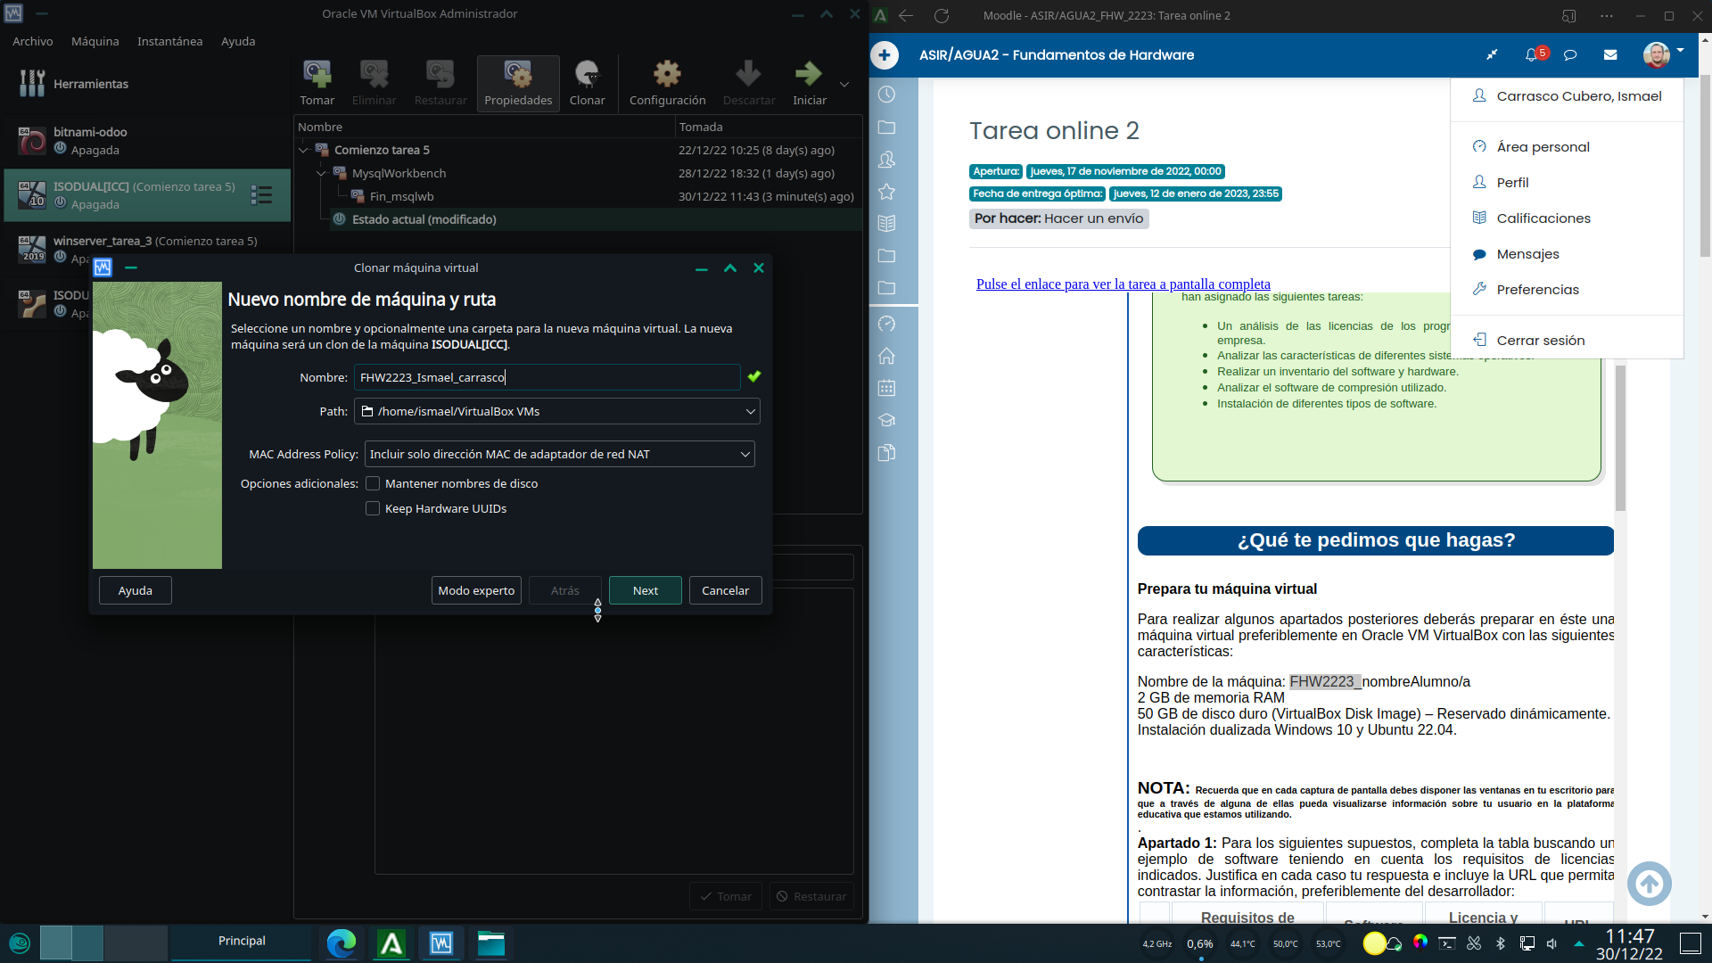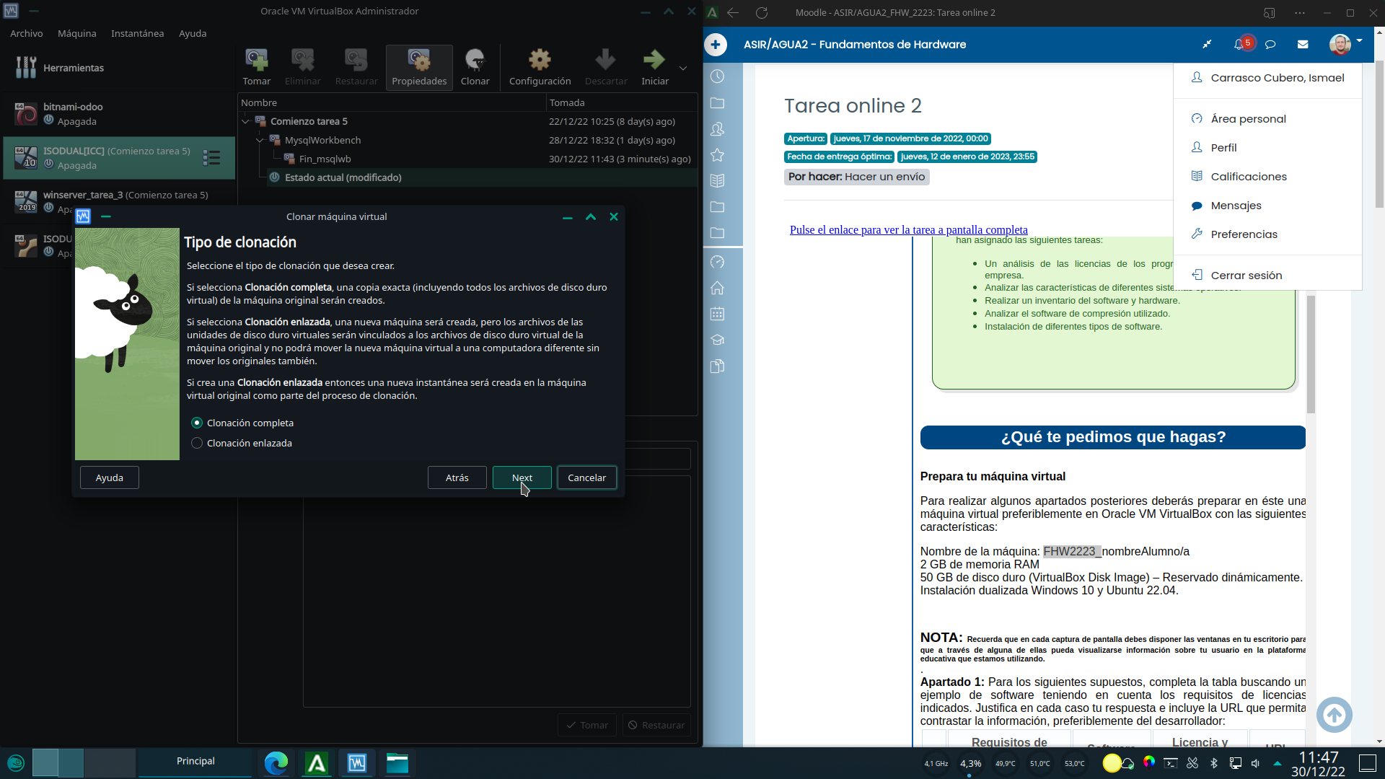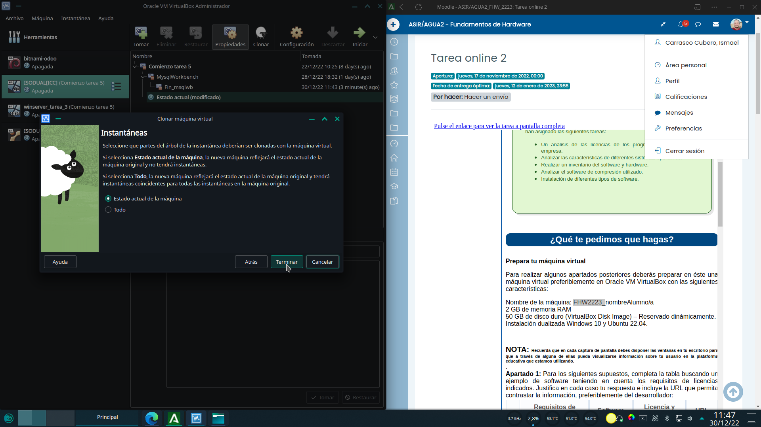

Listo, la maquina virtual esta lista para ser usada

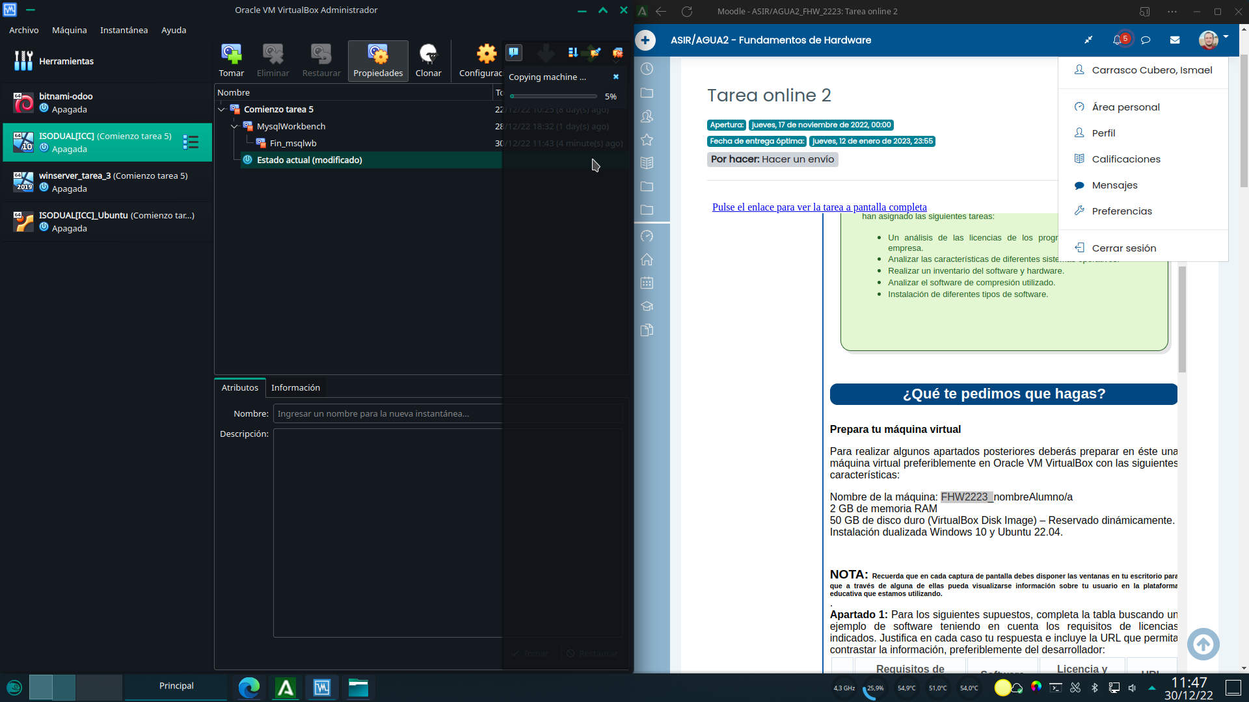

a) La aplicación elegida en el apartado 2.b) mediante instalador de paquetes.

Procedemos a instalar el software desde la terminal con el gestor de paquetes aptAceptamos los cambios escribiendo S y pulsando intro.

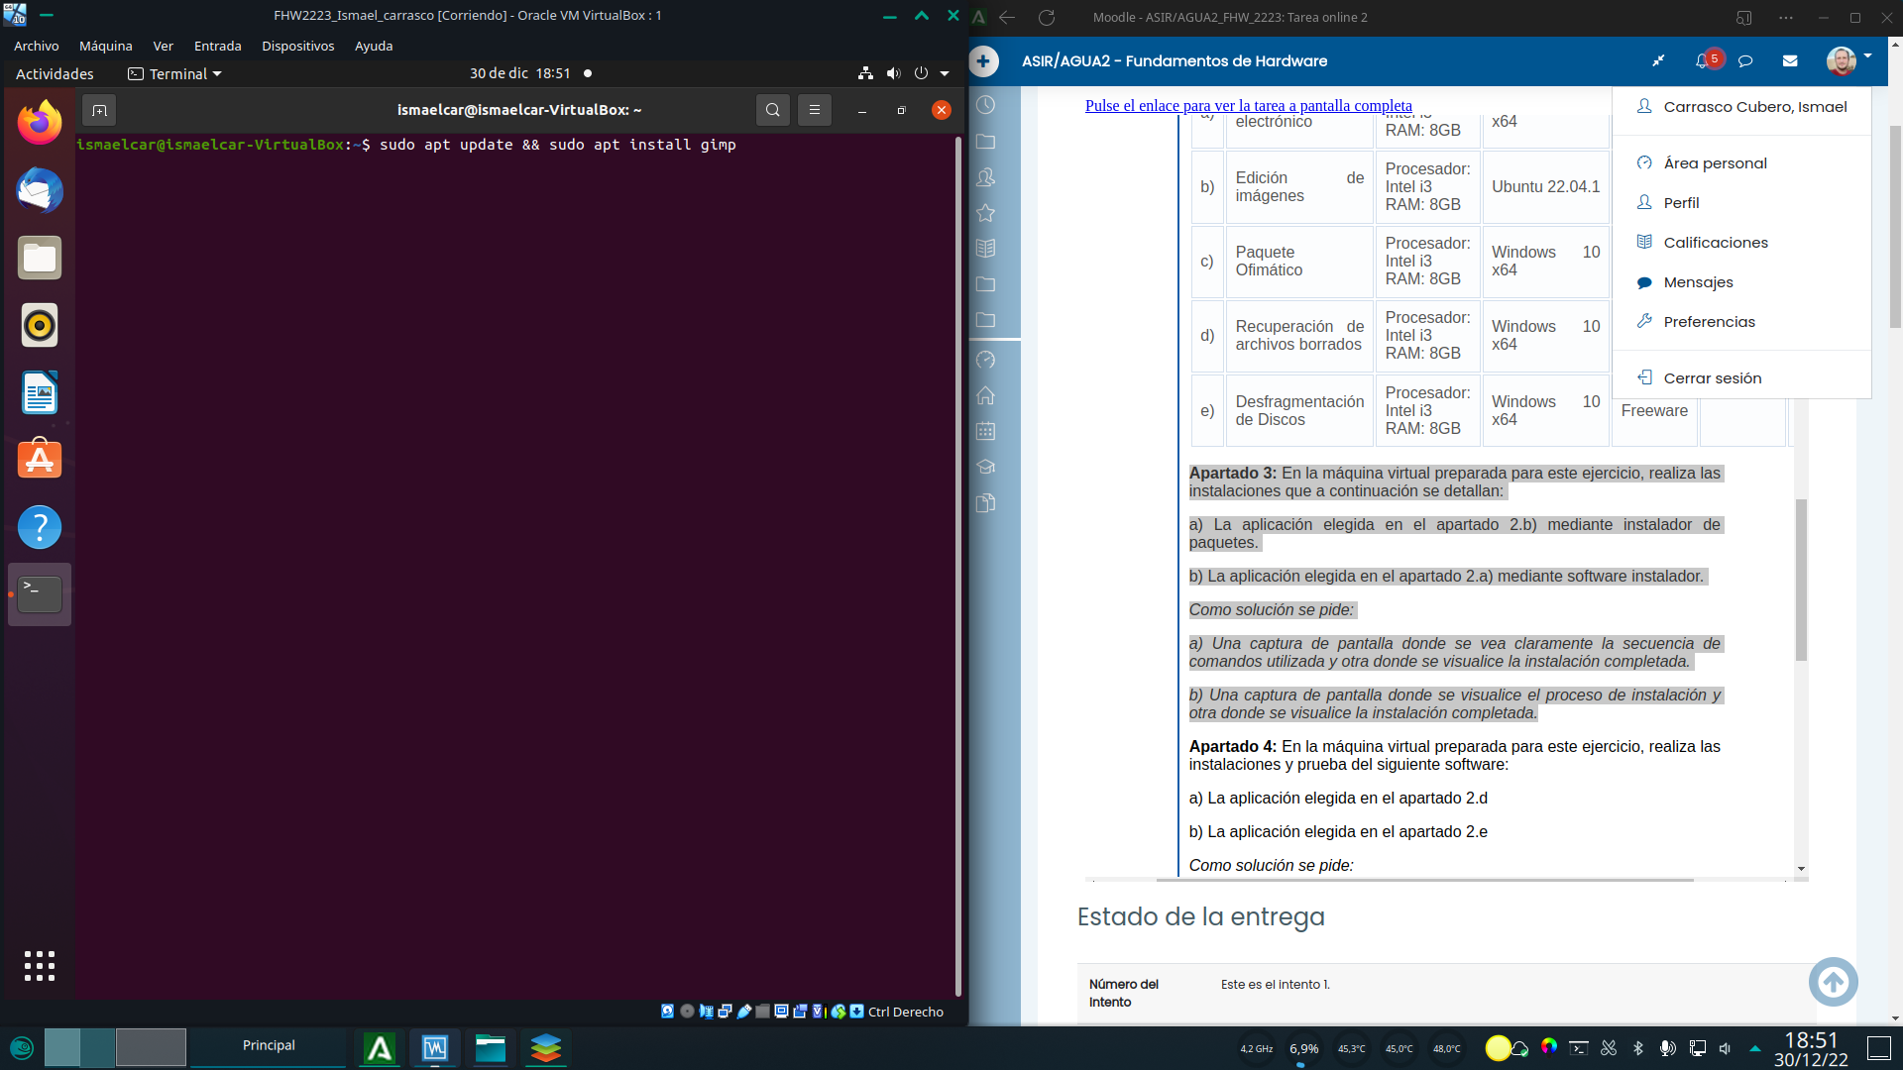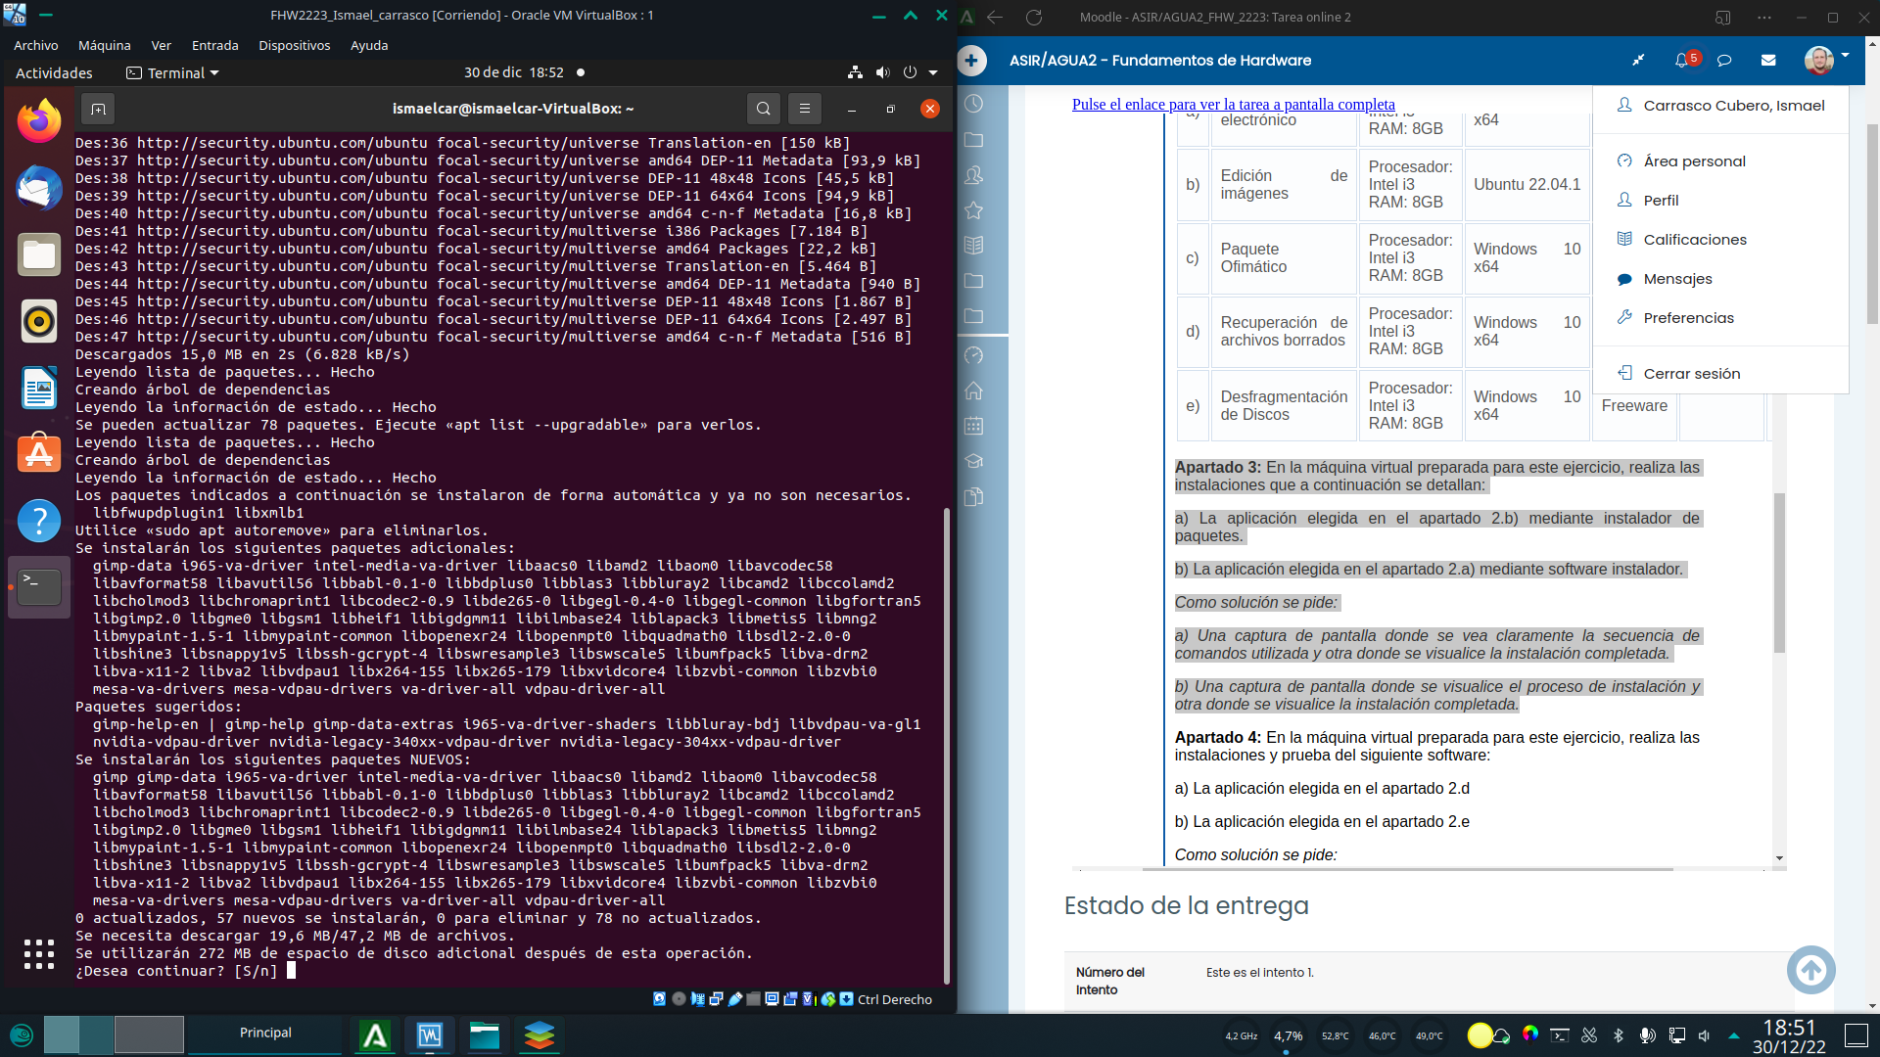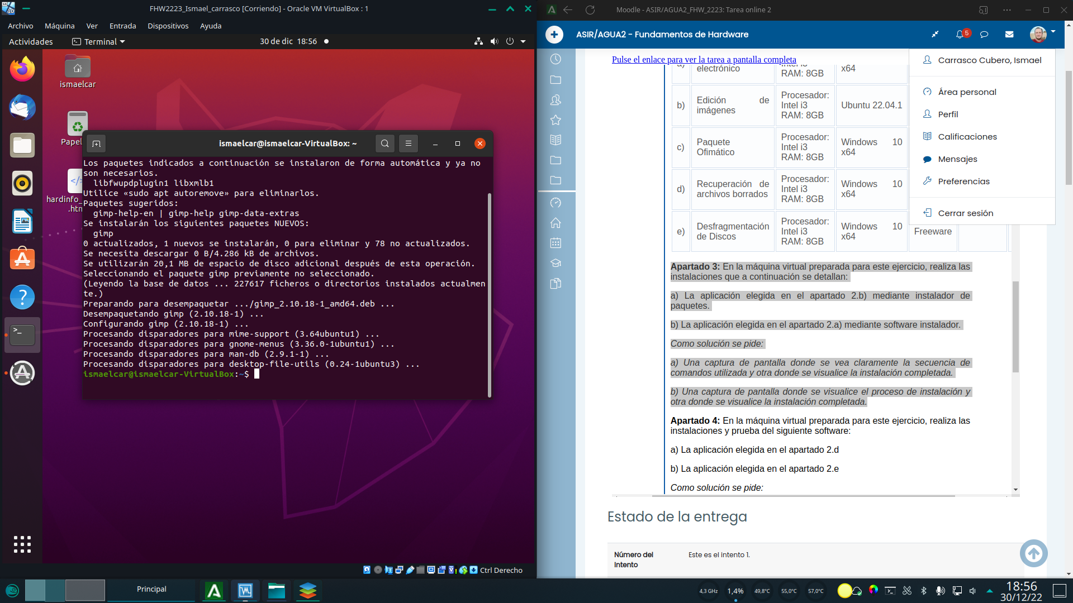

Aplicación instalada correctamente.

Podemos comprobar que efectivamente la aplicación esta instalada correctamente procediendo a una ejecución de prueba.

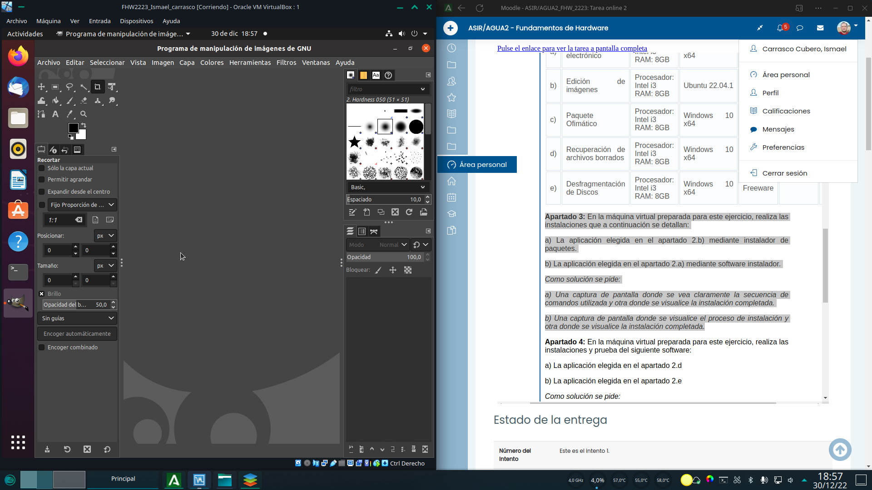

b) La aplicación elegida en el apartado 2.a) mediante software instalador.

Procedemos a ejecutar el instalador una vez descargado de la web oficial.Concedemos permisos de administracion.

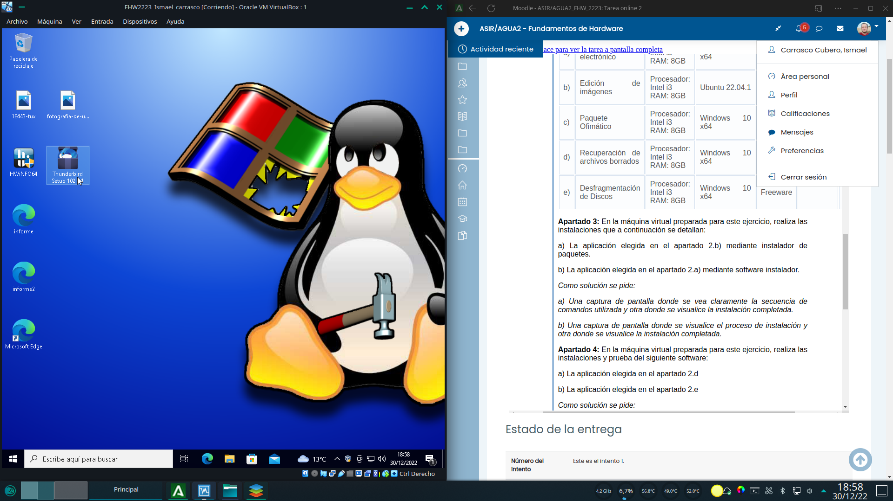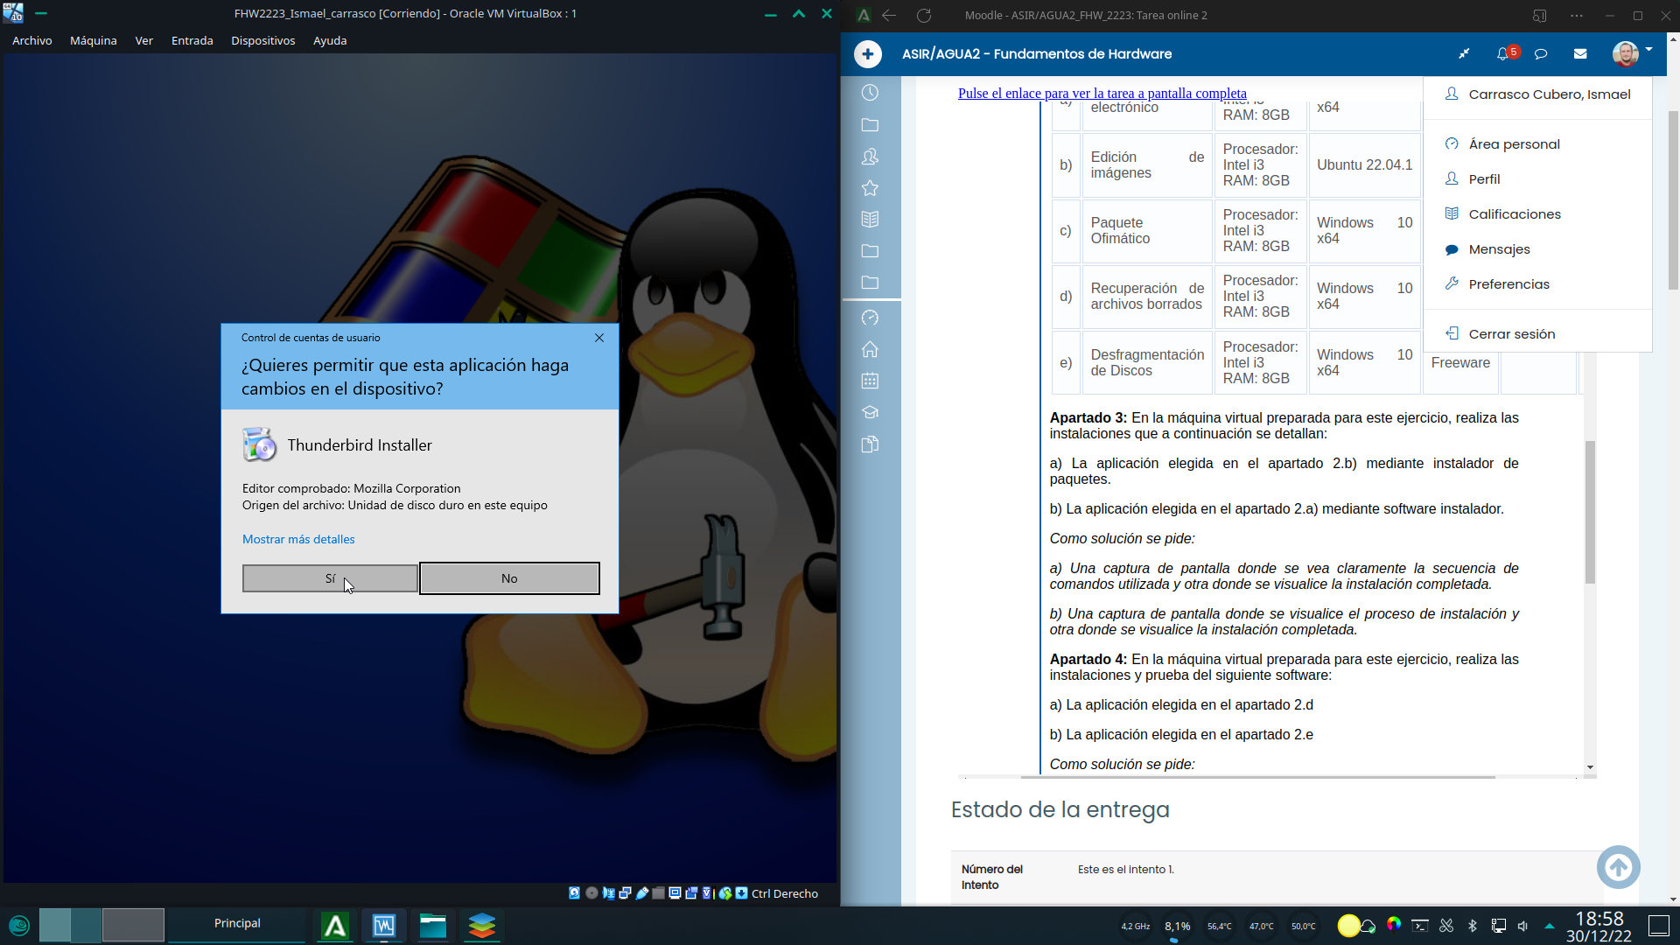

Elegimos instalación estandard y pulsamos en siguiente.Esperamos a que el proceso se complete.

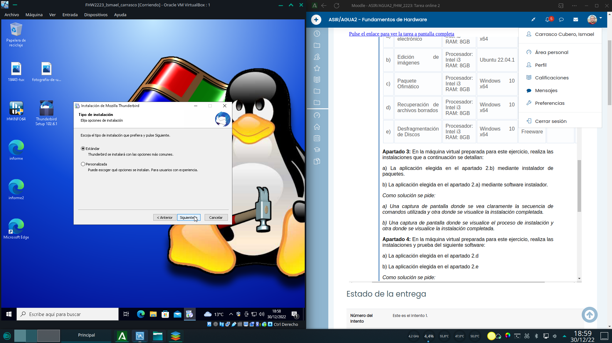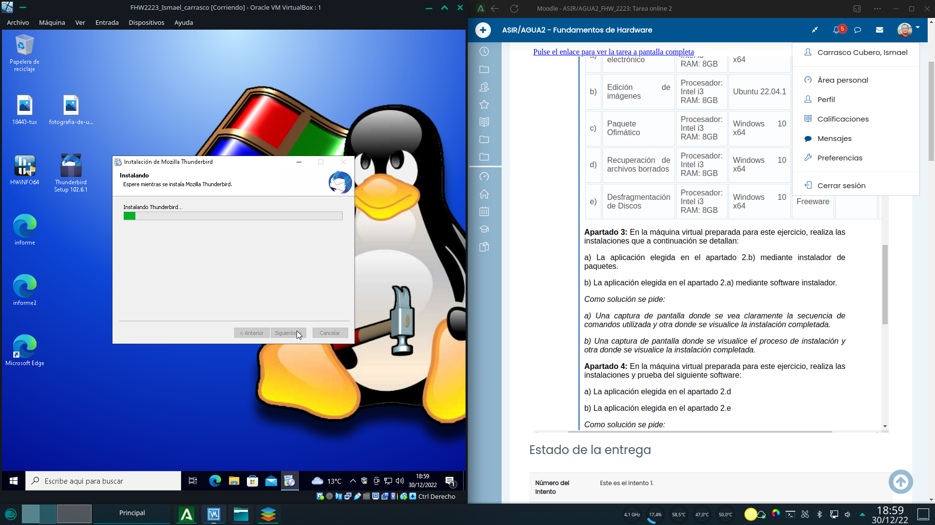

Aplicación instalada con éxito.

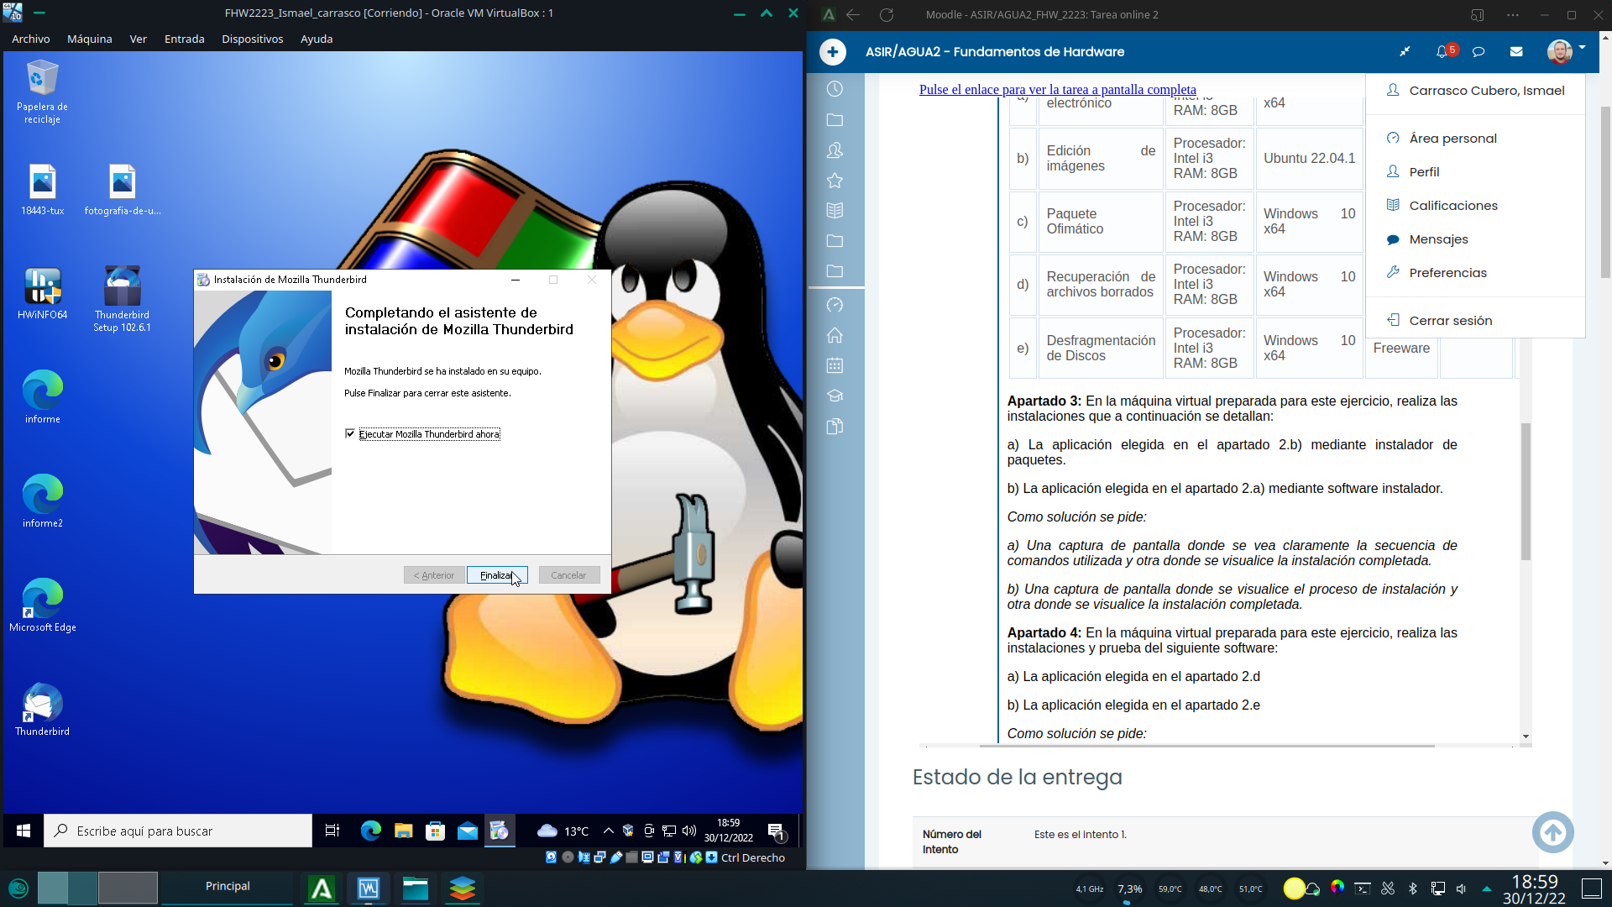

Una ejecución de prueba muestra que la app se ha instalado correctamente.

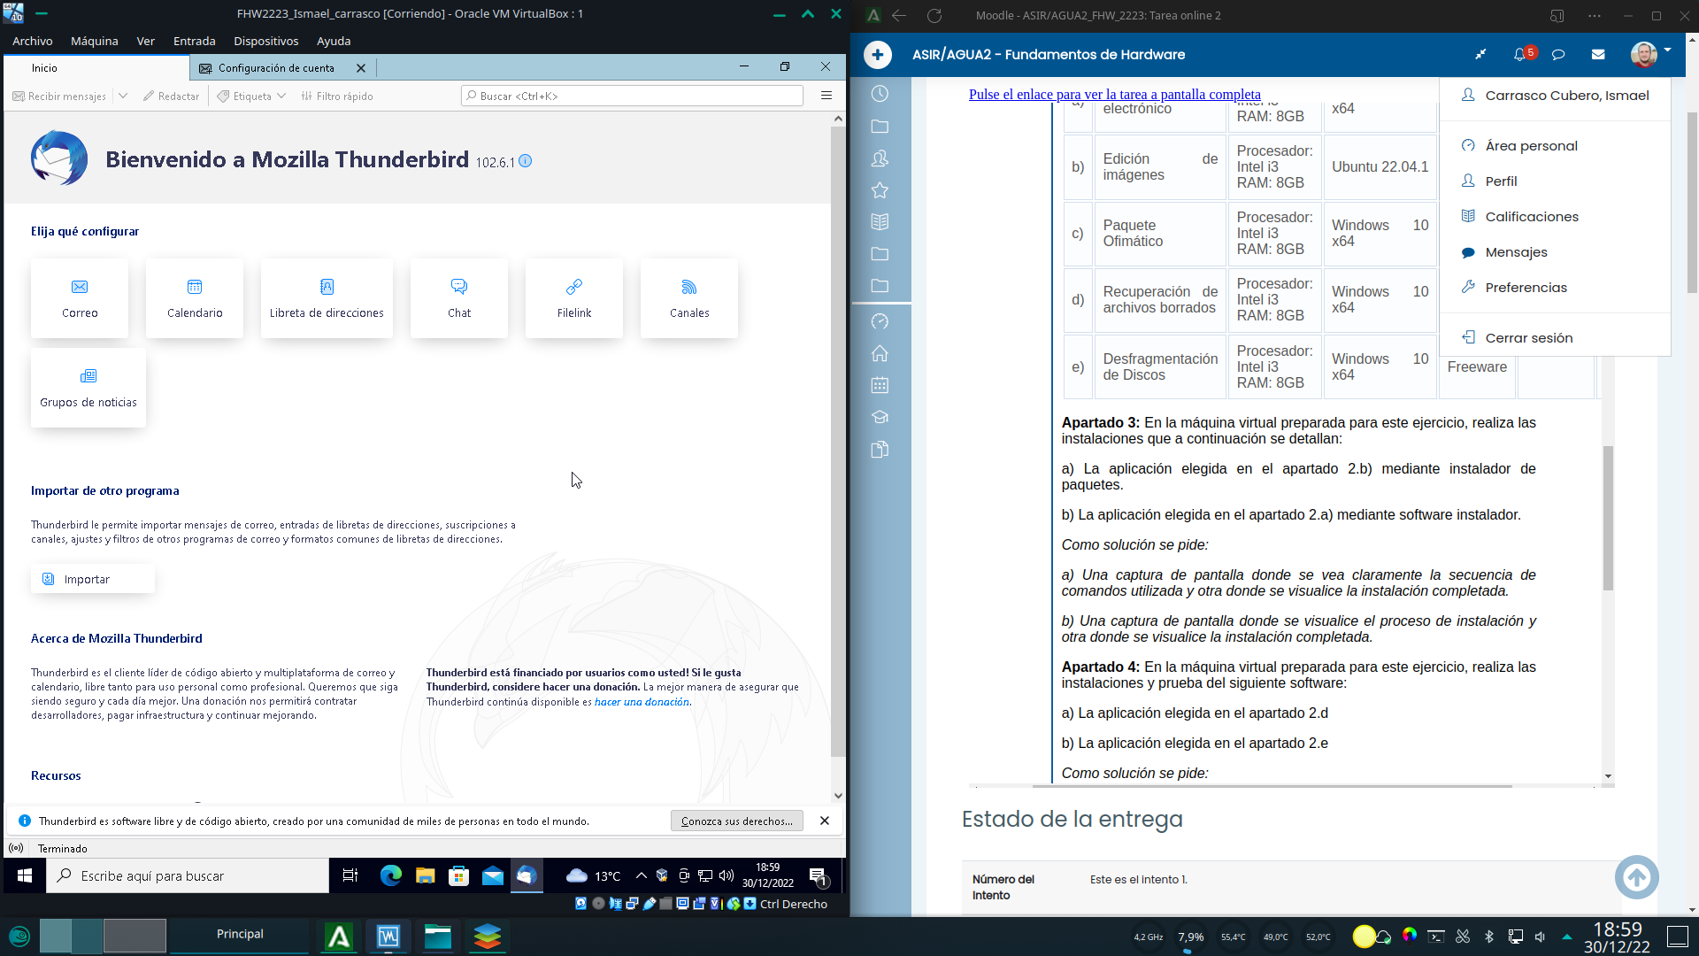

**Apartado 4:** En la máquina virtual preparada para este ejercicio, realiza las instalaciones y prueba del siguiente software:

a) La aplicación elegida en el apartado 2.d

Comenzamos la instalación de easeus concediendo permisos de administración.Pulsamos en instalar ahora, pues tampoco es que tengamos muchas mas opciones.

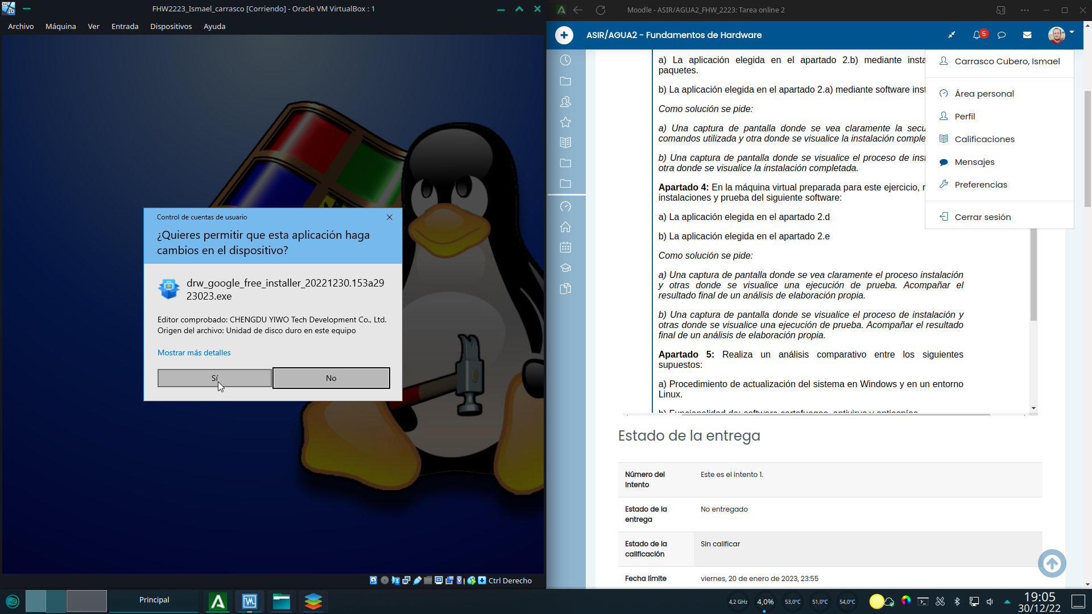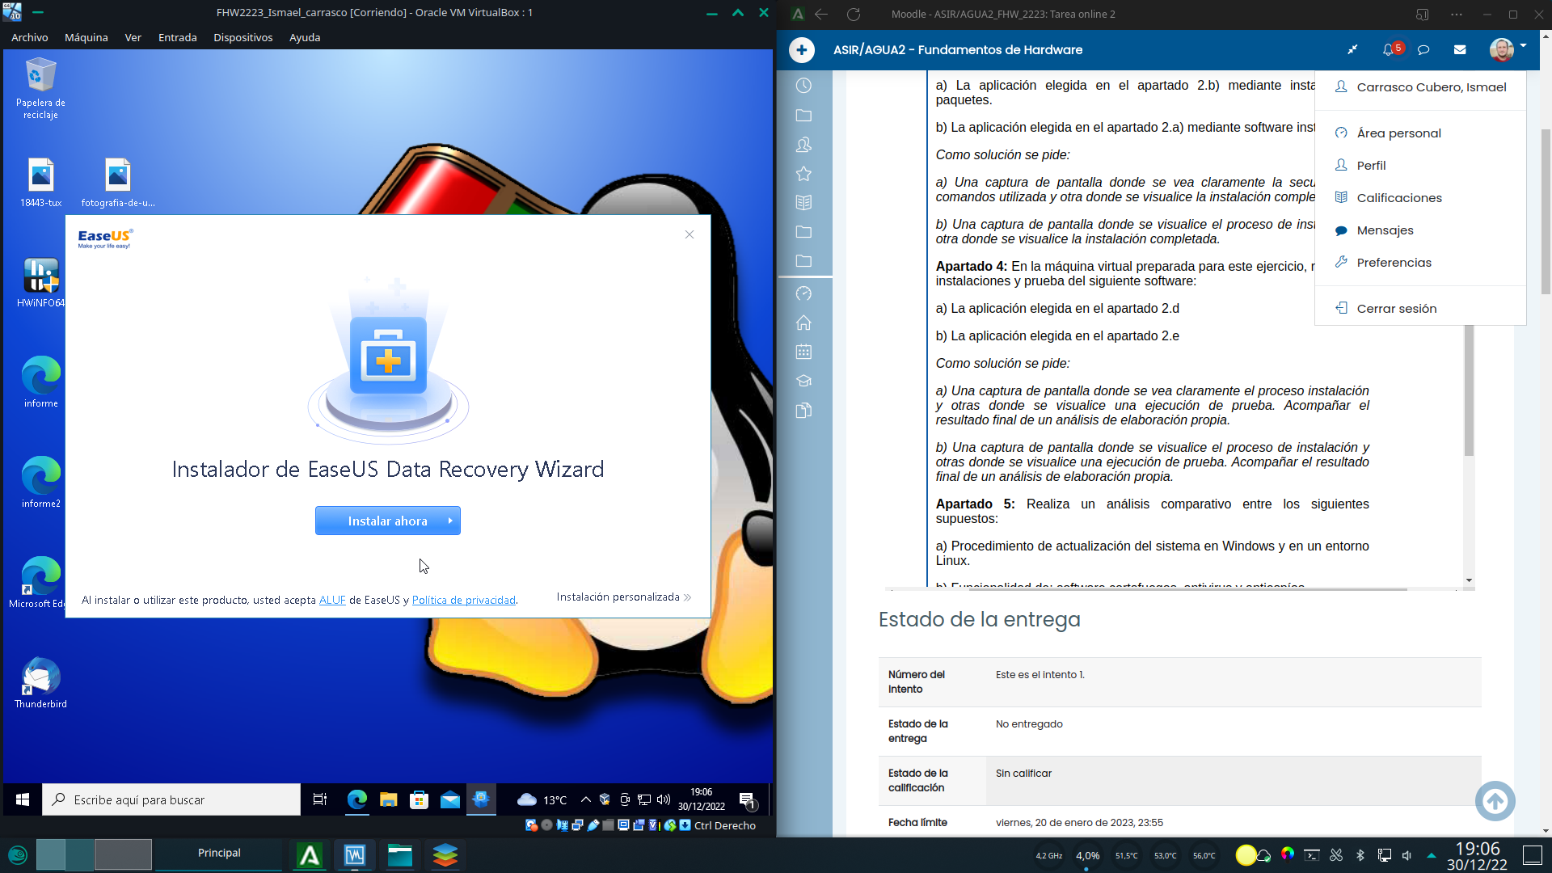

Esperamos.Pulsamos en “Ejecutarlo ahora” para iniciar por primera vez el programa.

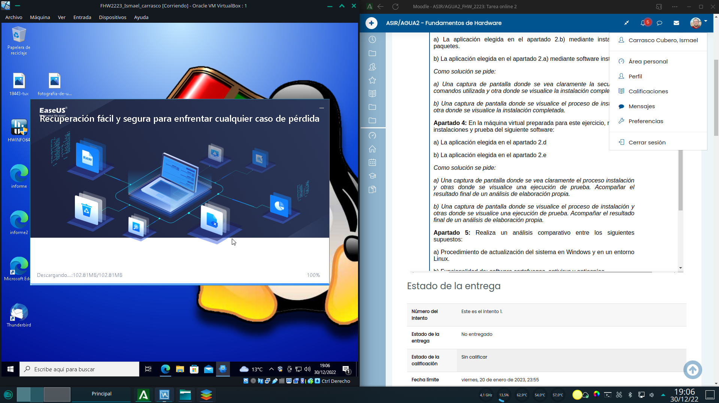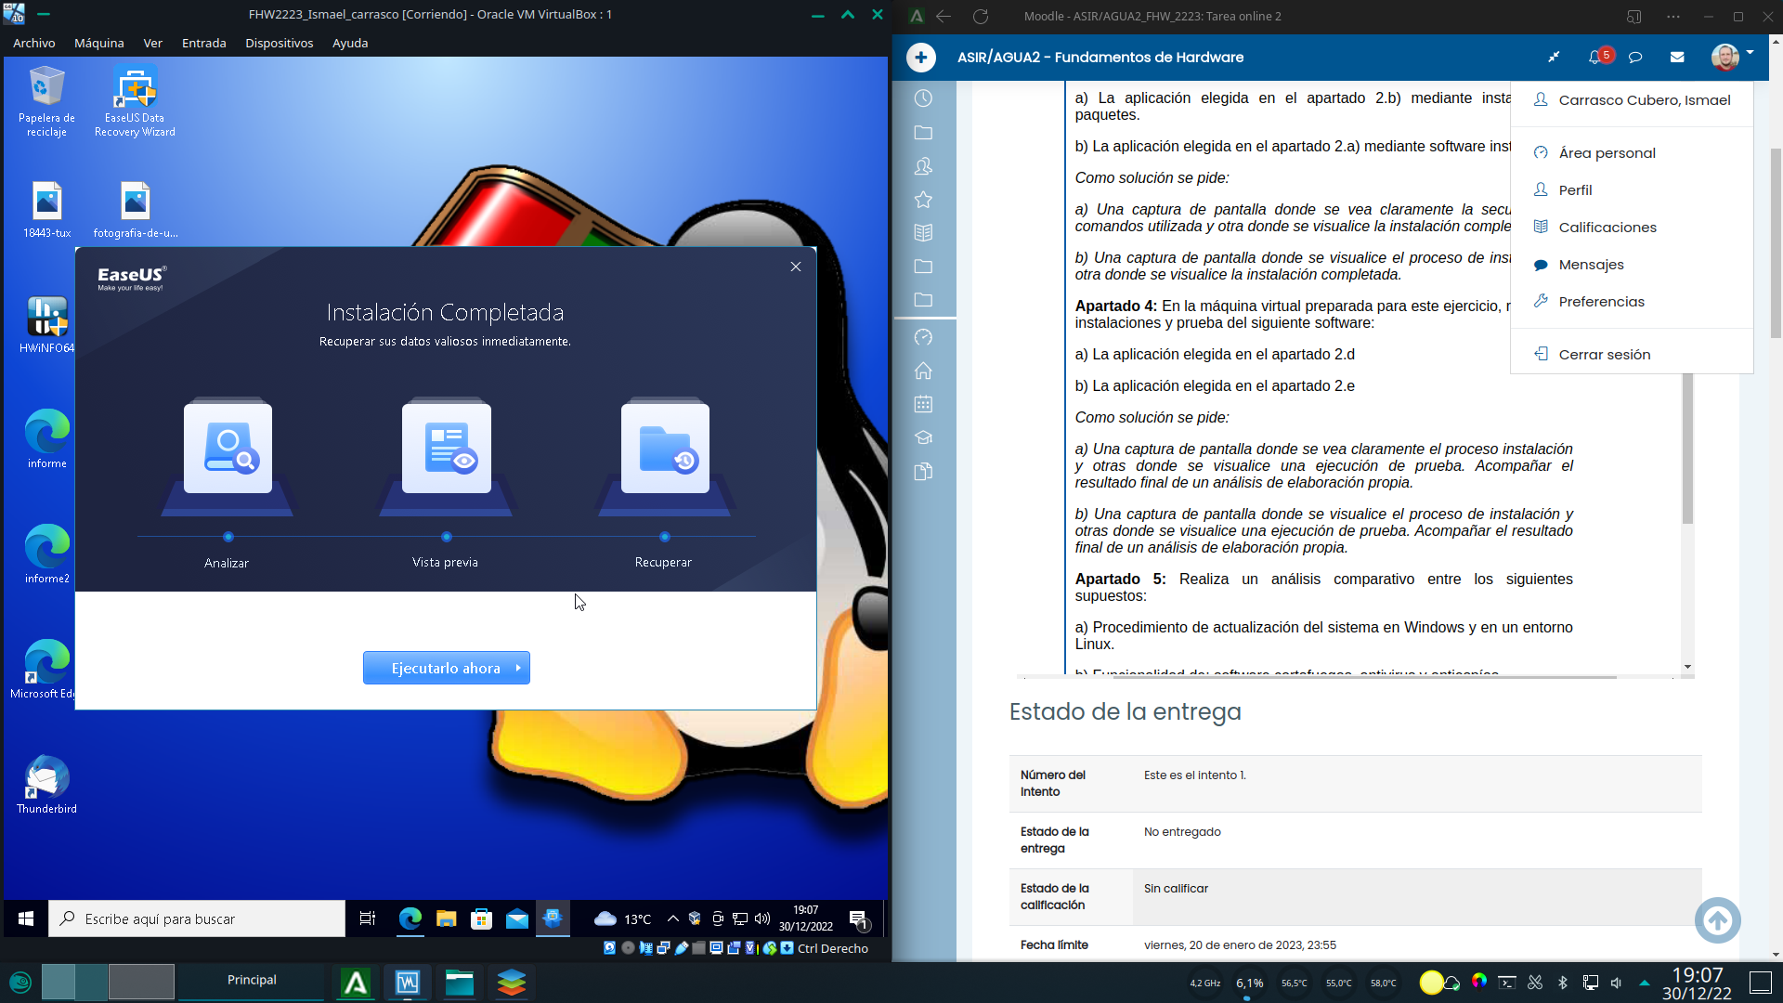

Una vez en la pantalla principal seleccionamos donde queremos buscar archivos para recuperarlos. En mi caso el escritorio.

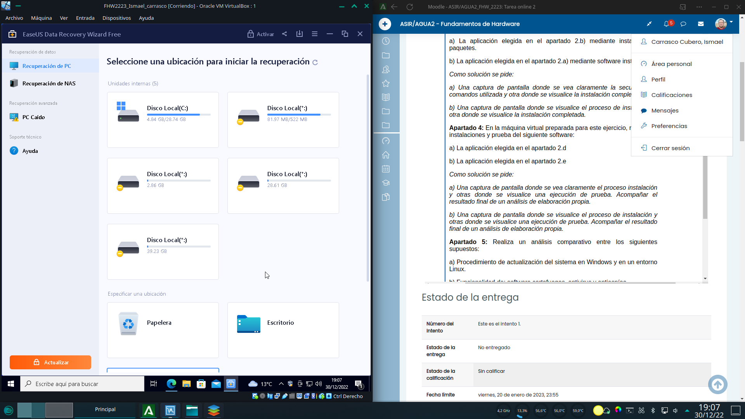

Navegamos por las rutas hasta llegar a la deseada.

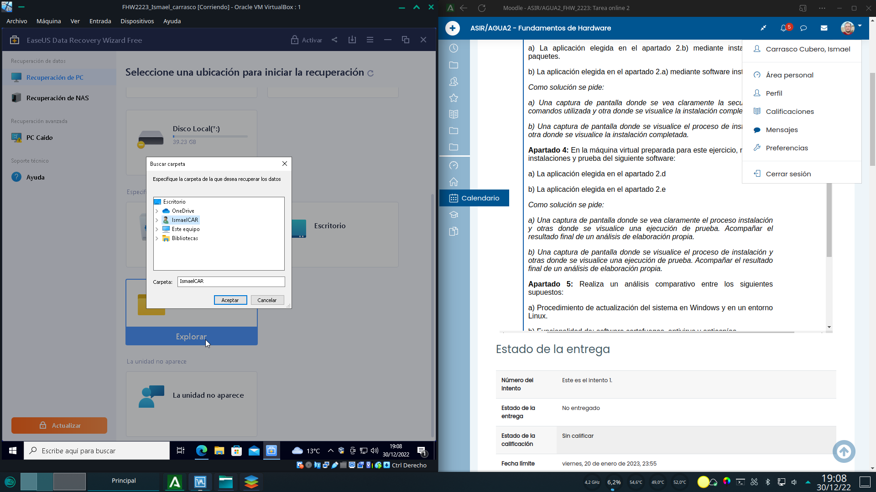

Una vez terminado el escaneo, nos da la opción de recuperar archivos supuestamente borrados, pero si queremos visualizarlos debemos pagar para desbloquear la licencia completa. Es interesante que debajo pone que el escaneo se ha completado, mas de 200gb de archivos... Curioso teniendo en cuenta que la maquina virtual tiene un disco virtual de solo 50GB... Mal vamos.

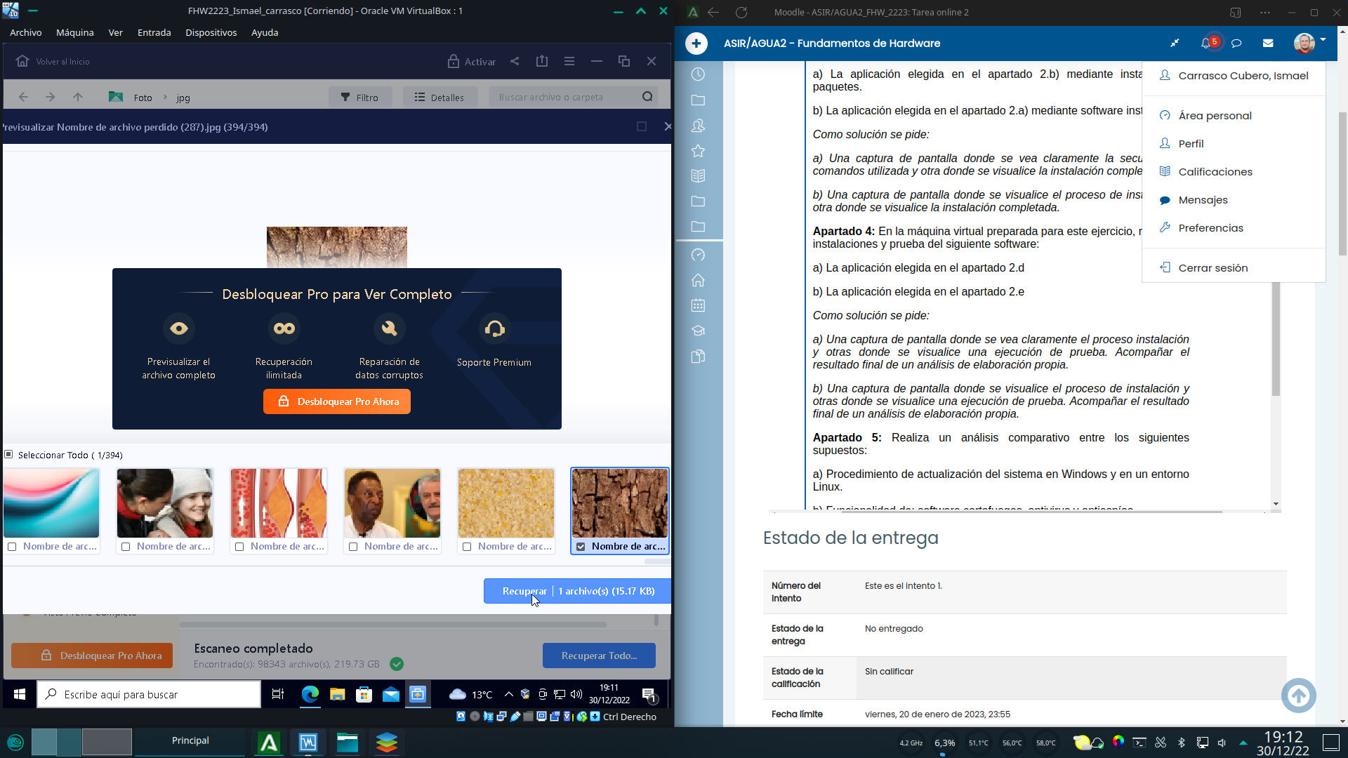

Podemos ver aquí el archivo supuestamente recuperado.

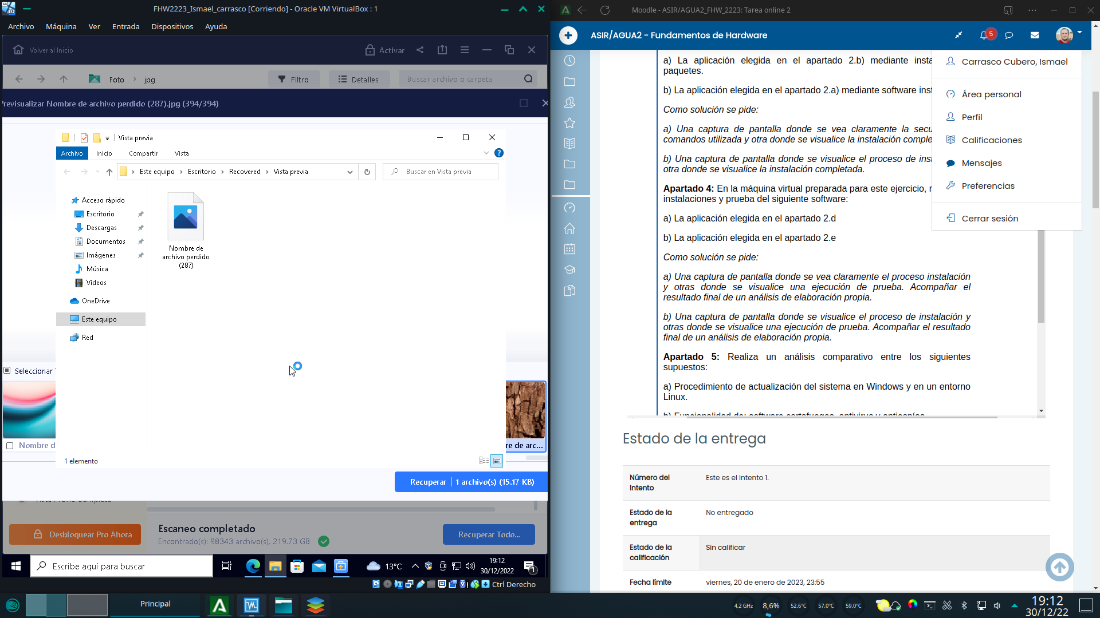

Y al abrirlo resulta ser una textura que no he visto en mi vida. Por cierto, intente recuperar unos archivos del escritorio que mande a la papelera y que el programa no encontró... Menos mal que no vacié la papelera.

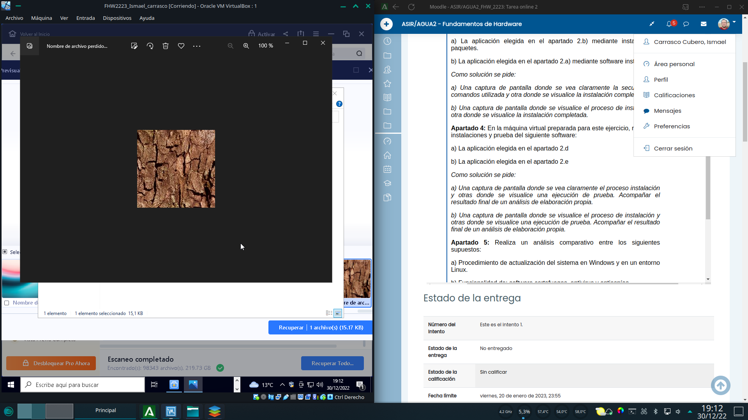

Análisis: La aplicación es horrible, si mas. El análisis podría terminar aquí, pero como he de cumplir con mis obligaciones académicas, allá vamos.

La escogí, por que era uno de los resultados mas relevantes durante una búsqueda rápida en google y cumplía los requisitos de licencia freeware. Pero durante su uso tiendo a pensar que es prácticamente una estafa. En su web se vanaglorian de tener una base de usuarios de mas de 72 millones... Probablemente a base de spam o publicidad engañosa. La aplicación no consigo encontrar unos archivos borrados a propósito, lo cual es lamentable teniendo en cuenta que su uso es precisamente recuperar archivos borrados. Muestra información errónea acerca de los tamaños del/los disco/s, y la seccion de ayuda es entre escasa e inexistente (como se podrá ver en un apartado posterior).

Como único punto a favor, decir que la interfaz si bien muestra información errónea o directamente falsa, es bastante intuitiva y fácil de usar.

Sinceramente no creo que esta aplicación sea nada recomendable.

b) La aplicación elegida en el apartado 2.e

Comenzamos como siempre concediendo permisos.

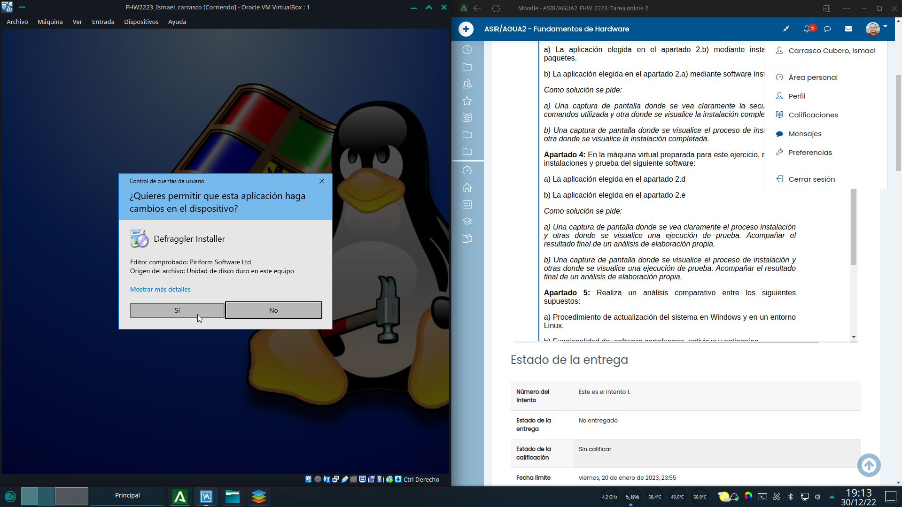

Pulsamos en instalar.

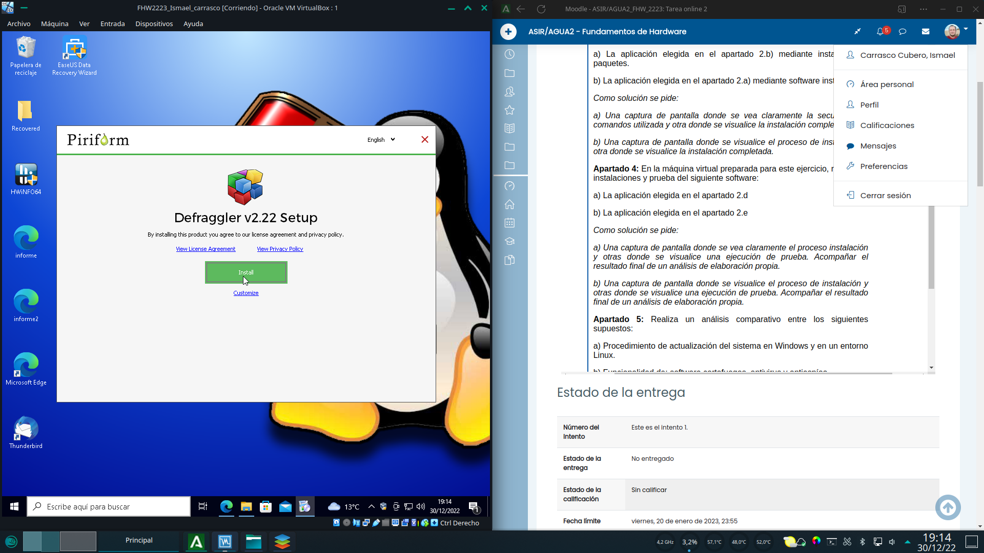

Ejecutamos la aplicación directamente tras su instalación.

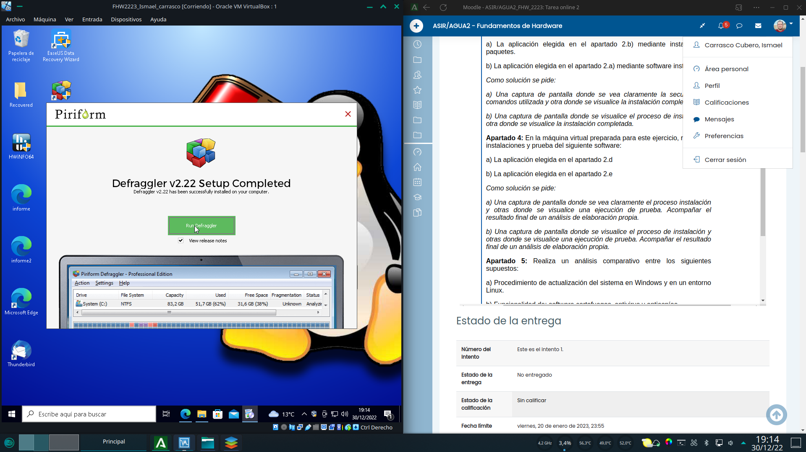

Una vez dentro, nos encontramos con una interfaz bastante espartana, pero simple e intuitiva.

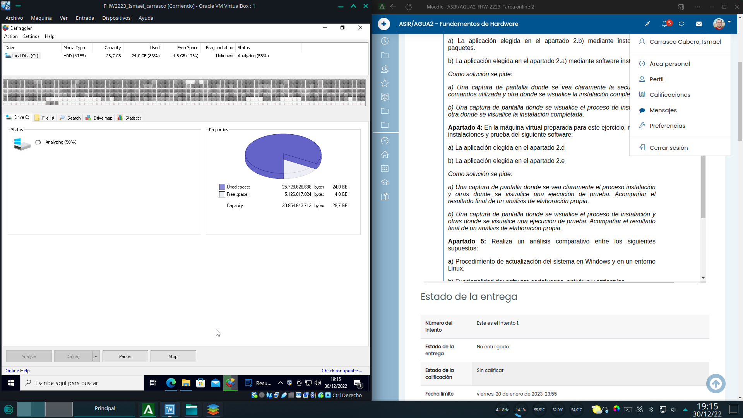

Tras un breve análisis automático, nos muestra el estado del disco y podemos comenzar la desfragmentacion pulsando en defrag.

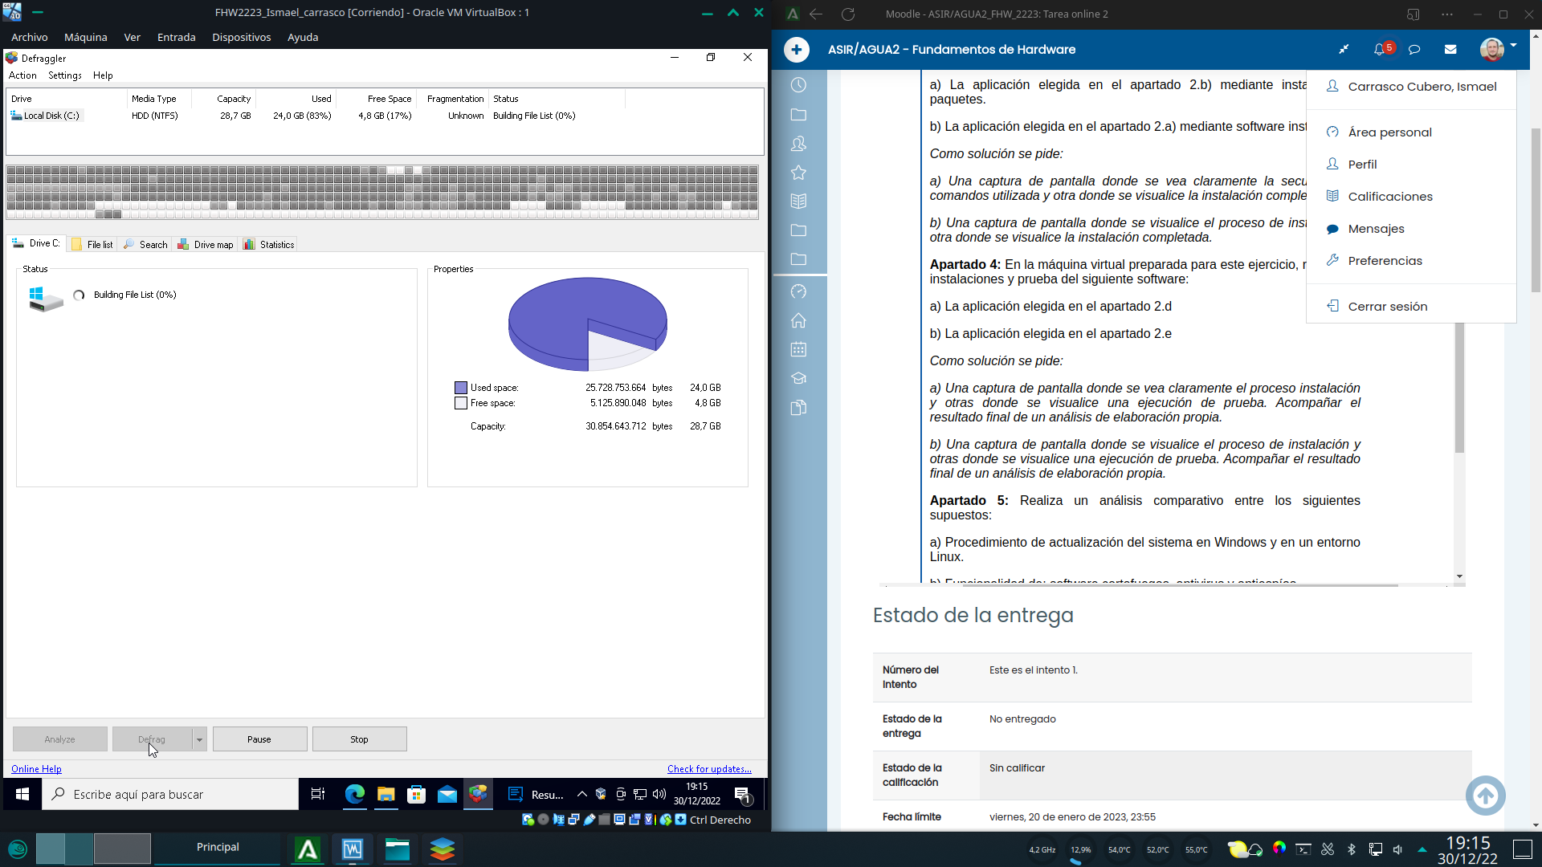

Tras finalizar el proceso, la aplicación nos vuelve a mostrar la información del disco actualizada.

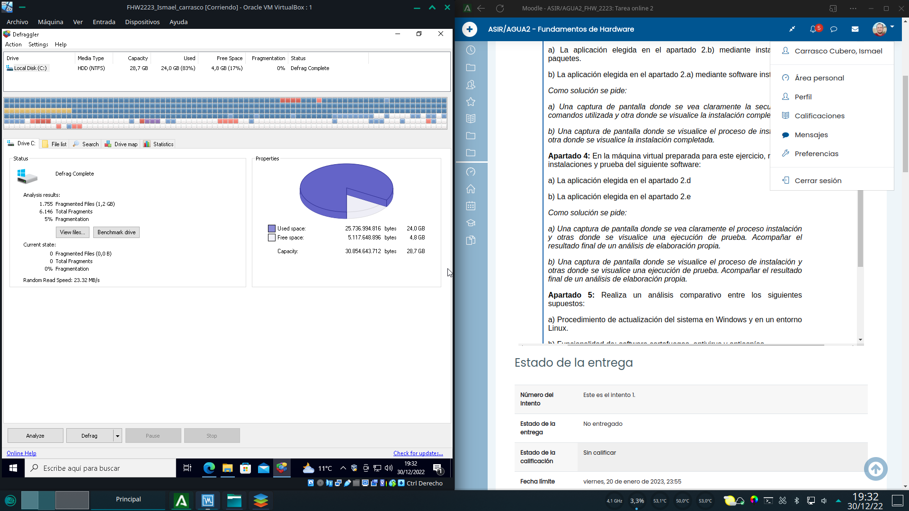

Análisis: A diferencia de la anterior, esta aplicación si tiene una utilidad.

No es que vea la necesidad de tener un desfragmentador dedicado, teniendo en cuenta que windows ya cuenta con un desfragmentador incorporado. No obstante, la aplicación cumple lo que promete, su interfaz es sencilla y fácil de utilizar y a diferencia de la anterior, la sección de ayuda, al menos nos lleva a la pagina web, donde si que tiene documentación técnica.

**Apartado 5:** Realiza un análisis comparativo entre los siguientes supuestos:

a) Procedimiento de actualización del sistema en Windows y en un entorno Linux.

Es complicado comparar el sistema de actualización de windows con el de cualquier distribución linux.

Si bien en esencia el proceso es el mismo, sustituir versiones de archivos de software por otros mas nuevos con correcciones de seguridad, bugs, nuevas funcionalidades etc, la filosofía de actualización es radicalmente distinta.

Windows es un sistema mucho mas monolítico que actualiza frecuentemente partes esenciales del sistema operativo, sus actualizaciones frecuentemente son grandes, toscas, lentas y requieren de un reinicio obligado del sistema para completarse; no pudiendo el usuario ademas decidir si saltar o ignorar una actualización importante, tan solo pos-ponerla. Eventualmente windows acabara actualizándose por decisión propia (políticas decididas por microsoft)

En gran cantidad de casos, la actualización del sistema operativo a dado lugar a fallos relativamente graves en multitud de equipos, debido principalmente a que al tratarse de un software completamente privativo, microsoft tiene dificultades para descubrir posibles bugs graves acarreados por dichas actualizaciones, y solo toma constancia cuando cientos de usuarios reportan los problemas en los canales de Internet dispuestos para ello.

En linux la situación es muy diferente.

Para comenzar el usuario puede decidir si actualiza o no el sistema en todo momento (siempre es recomendable hacerlo) si determina que puede ser contraproducente en este momento, puede decidir actualizar todo el software disponible, solo actualizaciones de seguridad, parches, o actualizar unicamente paquetes de software individuales.

Las actualizaciones en un entorno linux son ademas por norma general, mucho mas ágiles que windows, siendo necesario unicamente necesario escribir uno o dos comandos y el sistema se actualizara de una sola vez normalmente en un tiempo mas corto que el usado por windows update; y normalmente sin requerir un reinicio (siempre es recomendable reiniciar, pero no es algo exigido).

Para terminar, existen diferentes paradigmas de actualización en linux, en función del tipo de distribución utilizada (Rolling release, Estable, Bleeding edge, semirolling etc)

b) Funcionalidad de: software cortafuegos, antivirus y anti-espías.

También a nivel de funcionalidad en seguridad ambos sistemas operativos tienen diferencias importantes.

La mucho mayor cuota de mercado de windows lo convierte en un blanco infinitamente mas frecuente de todo tipo de ataques de seguridad tanto de malware como de explotación de vulnerabilidades.

En windows es necesario obligatoriamente utilizar un antivirus (aunque esto se subsana fácilmente con las nuevas versiones incluidas de windows defender, que viene preinstalado de forma gratuita y es muy competente a mi juicio), y recomendable un software anti espías y adwares.

Linux también tiene malware, pero este es mucho mas infrecuente.

Ademas de ser un blanco menor, linux tiene algunas ventajas de seguridad importantes:

Su propia concepción de sistema operativo completamente modular (a pesar de que el kernel sea monolítico en teoría), aíslan de forma efectiva las distintas partes del sistema operativo, conteniendo las posibles infecciones o vulnerabilidades a partes restringidas del sistema. El usuario utilizado en linux habitualmente no es administrador, o puede conseguir privilegios de administración, pero solo los usa en momentos puntuales, ayudando a prevenir la ejecución de software malicioso con privilegios.

Otro punto importante que diferencia a ambos sistemas en los privilegios son los mismos que pueden obtener las aplicaciones de usuario. En linux por defecto la practica totalidad del entorno de usuario esta ejecutándose permanentemente sin privilegios, por lo que una infección a esas aplicaciones no compromete el sistema en su totalidad. En windows, si bien el entorno de usuario habitualmente se ejecuta sin privilegios, algunas aplicaciones de usuario preinstaladas en el sistema como windows explorer o el navegador de Internet, tienen privilegios de administración del sistema por lo que una infección a estas, supone comprometer todo el sistema.

Para terminar, mencionar un problema poco frecuente pero de extrema gravedad en linux, y es que el usuario administrador (root), tiene poderes totales sobre el sistema. Si un atacante o malware consiguiera infectar u obtener los privilegios de root (raro pero posible) el sistema quedaría completamente comprometido sin remisión.

Respecto al software de tipo firewall para controlar las conexiones, ambos sistemas incorporan software de este tipo para definir reglas de seguridad, de forma similar y suficientemente efectiva, mas intuitivo en interfaz en windows, aunque quizá algo mas simple (que no fácil) en sistemas linux.

**Apartado 6:** Para cada una de las aplicaciones elegidas en el apartado 2, indica cómo se accede a la ayuda disponible de cada una.

Para acceder a la ayuda de thunderbird abrimos el menú principal de la aplicación y seleccionamos el botón de ayuda.

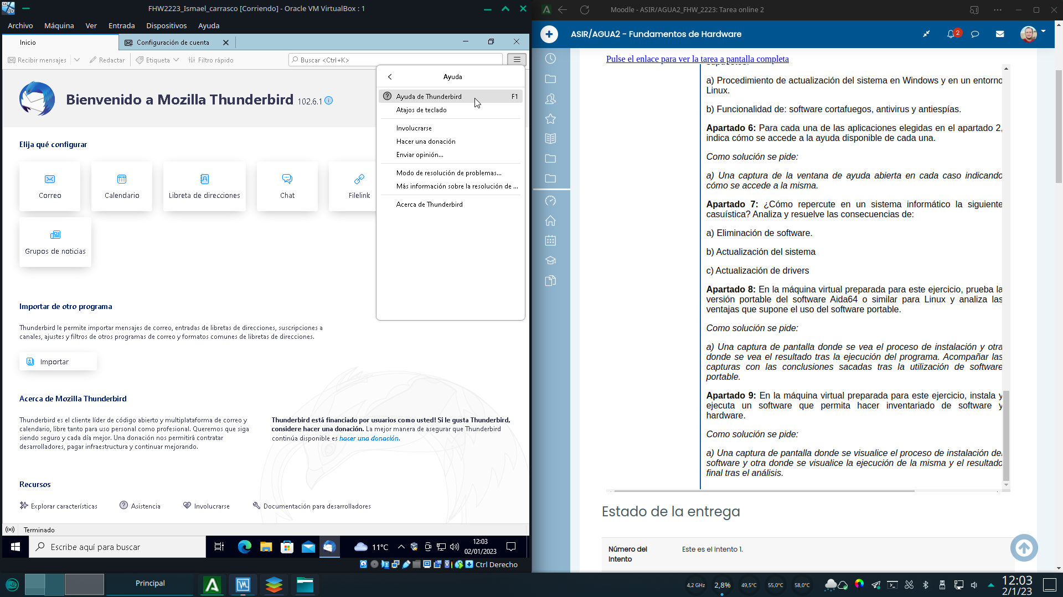

Inmediatamente se nos abre el navegador web, que nos lleva a la pagina de documentación.

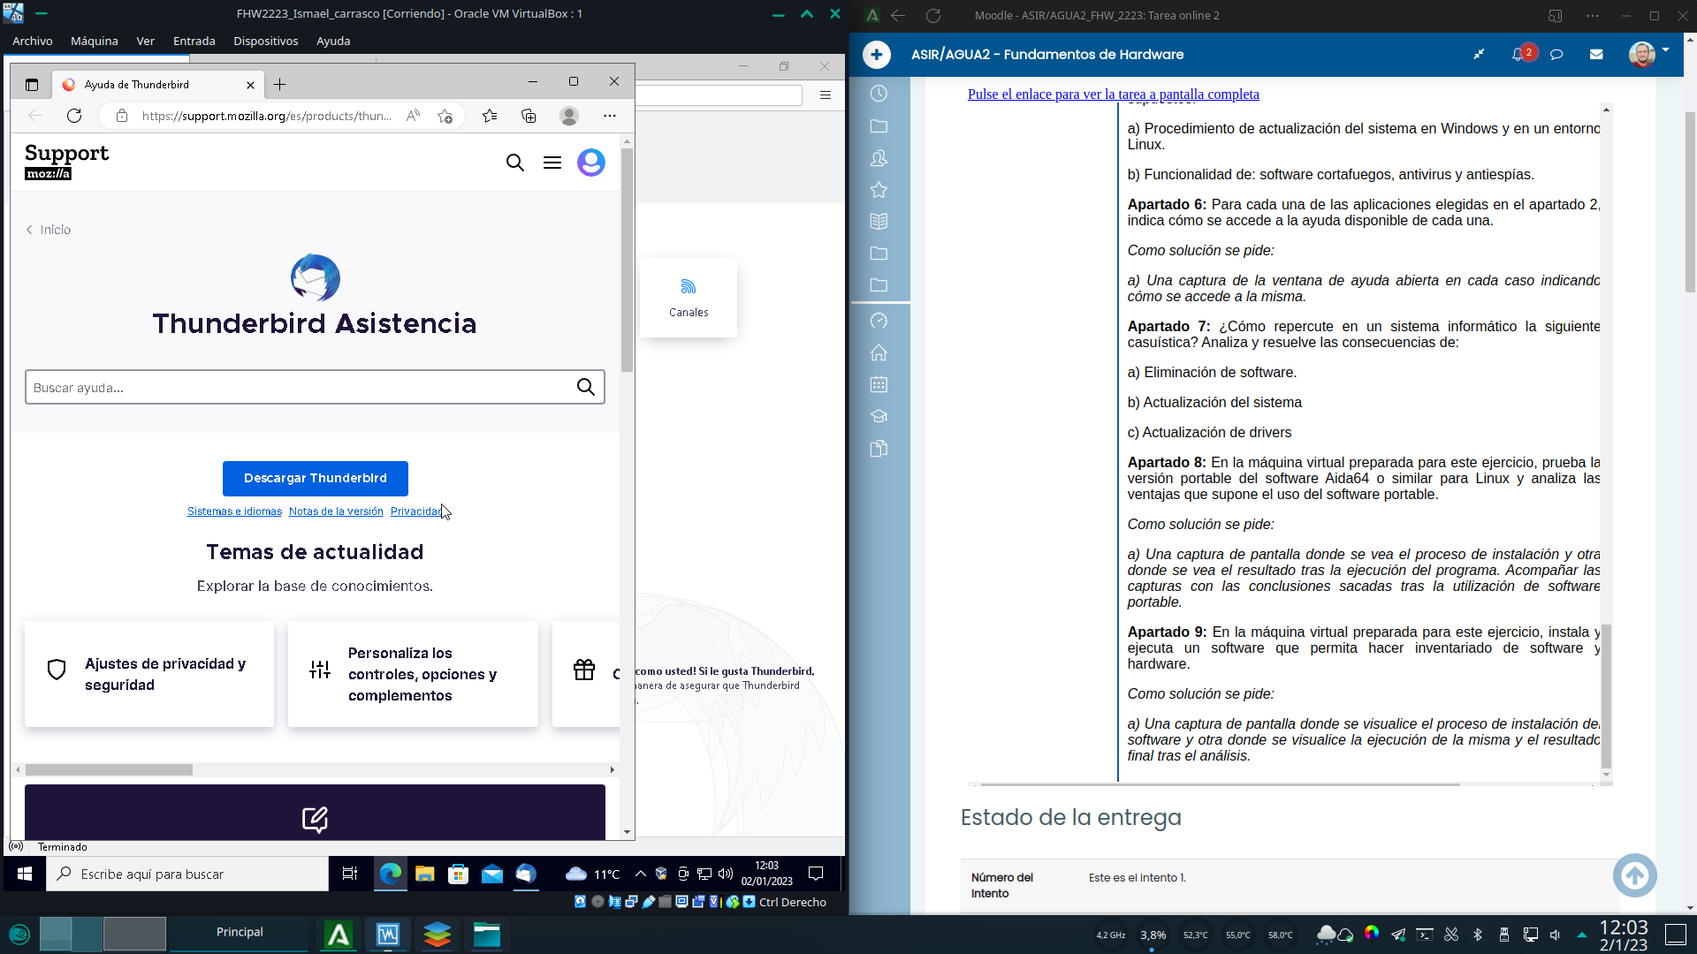

Con GIMP el proceso es similar, abrimos el menú de ayuda y pulsamos en el boton idem.

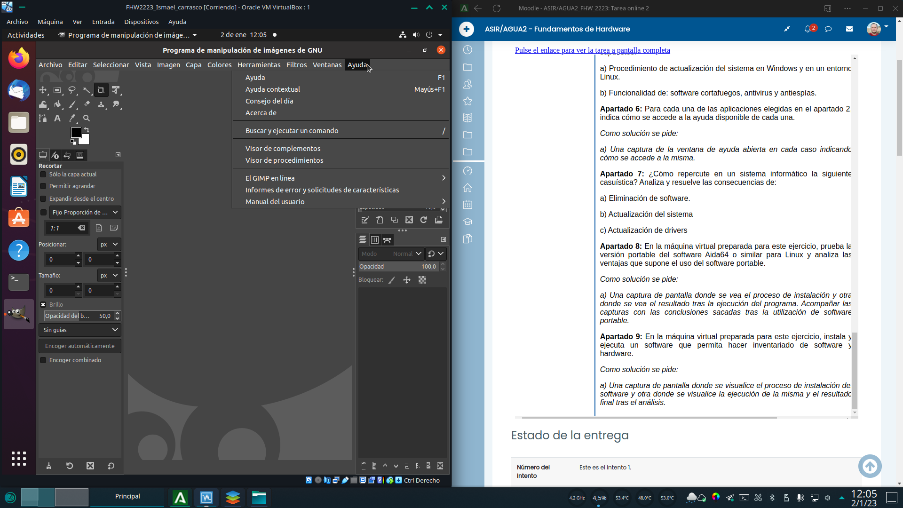

Nos da un aviso de que la ayuda no esta instalada locamente, y nos da la opción de al igual que thunderbird, abrir la web de documentación. Pulsamos sobre esa opción.

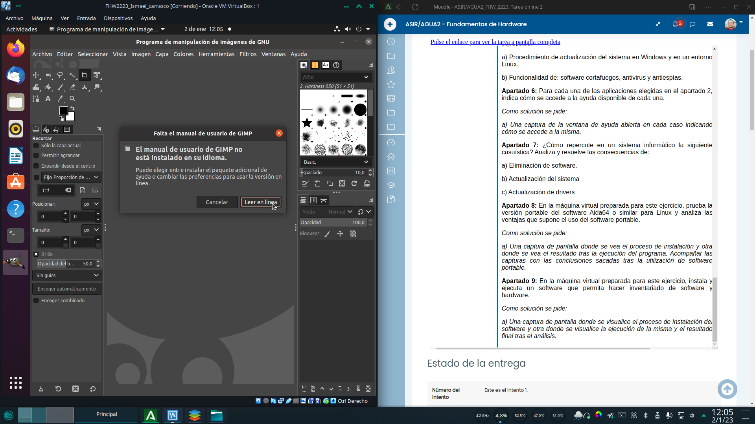

Y al igual que antes, aquí tenemos la documentación de GIMP.

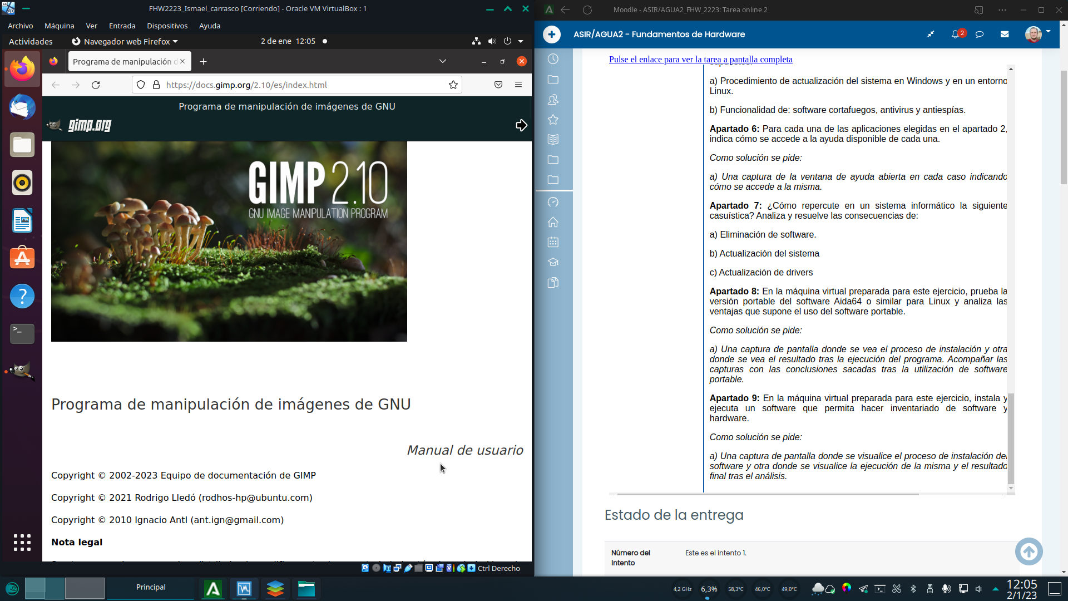

En office la situación es bastante rara. Existe un botón de ayuda en la zona superior que pulsaremos si necesitamos ayuda.

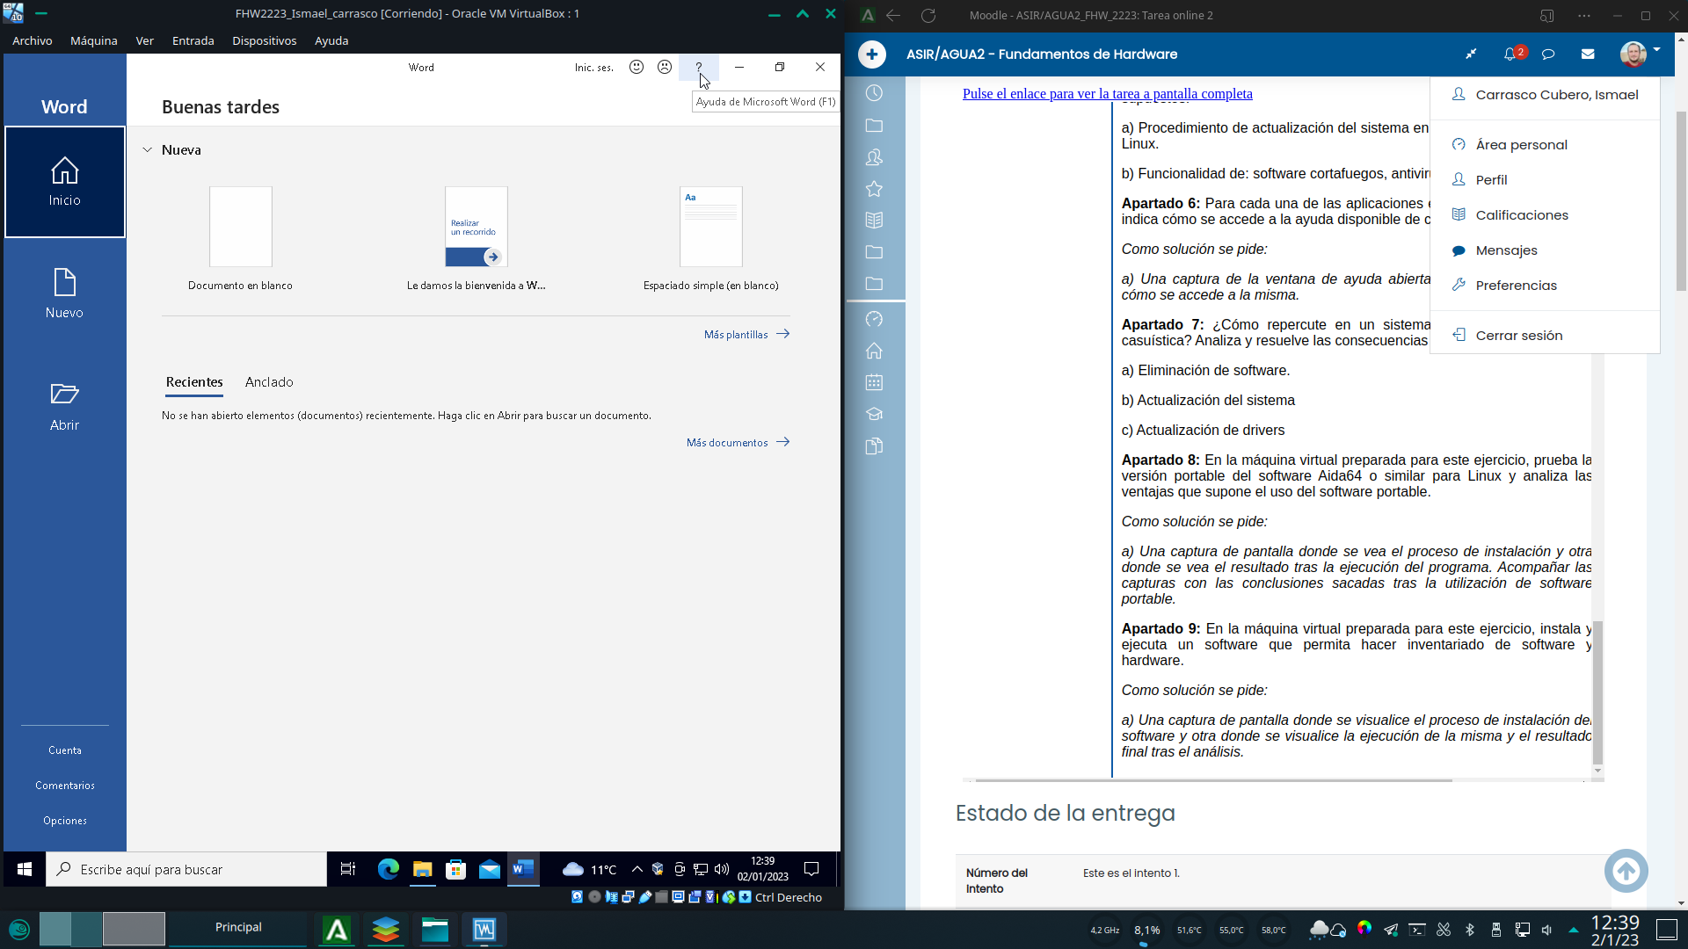

Nos lleva a una web de documentación que parece ser escogida automáticamente en función del contexto, por lo que supongo que la opción de ayuda es una especie de botón de ayuda inteligente.

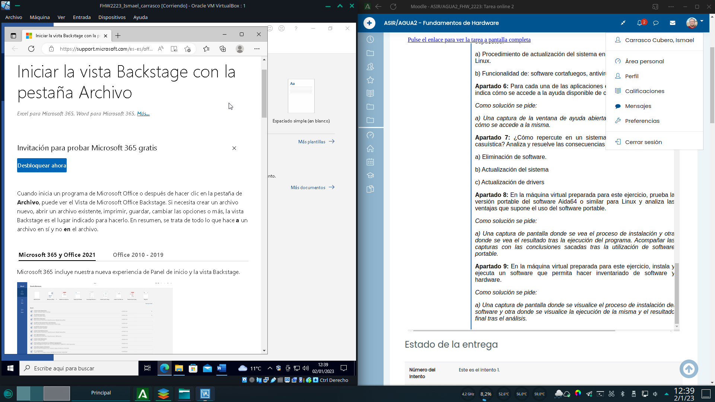

Pasamos ahora a la aberrante sección de ayuda de la aberrante EaseUs. Lo único que tenemos es un botón en la columna izquierda que nos abre una escueta ventana con unicamente 3 pestañas de ayuda. Muy completa desde luego.

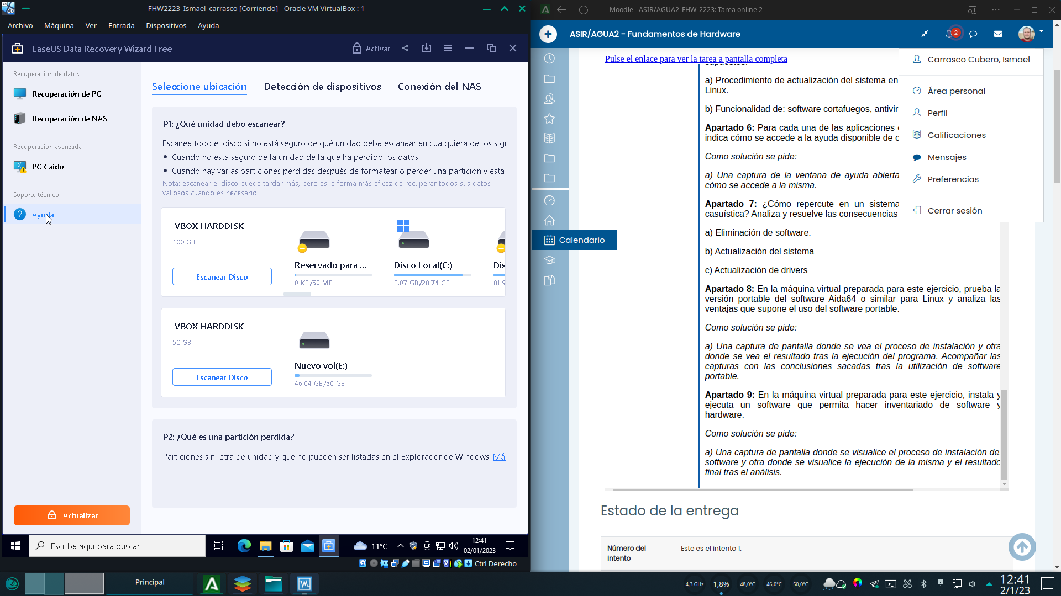

La ayuda de defraggler esta en la linea de la mayoría de las aplicaciones ya revisadas. Tenemos un menú de ayuda con una opción “Online help”

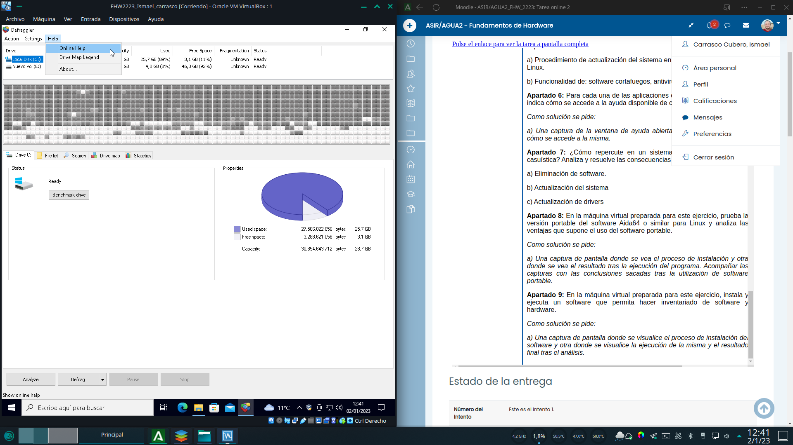

Una vez pulsado se nos abre el navegador, en la pagina principal de la documentación de defraggler.

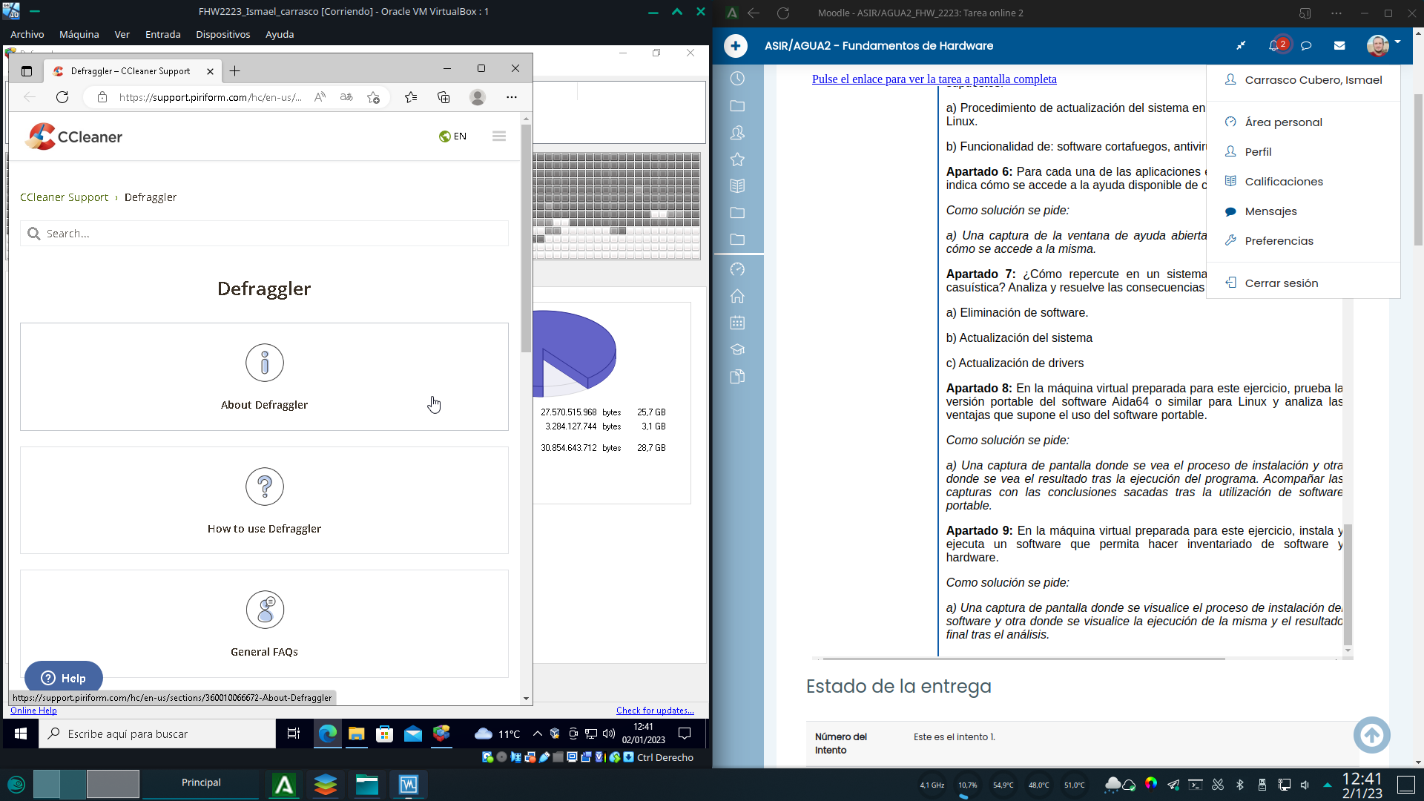

**Apartado 7:** ¿Cómo repercute en un sistema informático la siguiente casuística? Analiza y resuelve las consecuencias de:

a) Eliminación de software.

La eliminación de software es un proceso normalmente sencillo que debería de poder completarse sin mayores complicaciones. El principal incentivo para eliminar software es la liberación de recursos, ya sea en forma de espacio libre en disco o bien memoria ram utilizada y ciclos de cpu si el software que eliminamos se autoinicia con el equipo y queda residente en memoria.

Si bien no es una operacion que deba dar problemas, algunas veces la cosa puede complicarse. En windows ciertos programas instalan redundantemente versiones ya existentes de librerías, dichas librerías pueden ser borradas al desinstalar el software provocando fallos en otras aplicaciones o en el propio SO, lo que es conocido como DLL hell (infierno de las librerías DLL). Otra problemática menos grave pero mas frecuente es que no siempre el desinstalador del software en cuestión borra todo el contenido asociado al software, dejando restos de ficheros y directorios inútiles en el disco duro o los datos de configuración de usuario de la aplicación desinstalada.

Analizando la misma acción en linux, esta suele ser mucho menos problemática aunque no exenta de problemas. Es Frecuente que las aplicaciones se desinstalen completamente pero conserven los archivos de configuración del usuario en el directorio /home. Ademas, linux no esta libre de ciertos problemas de librerías a la hora de eliminar software. Dada la naturaleza centralizada de la gestión del software en forma de paquetes gestionados por gestores de paqueteria, borrar un software en linux suele eliminar el mismo junto con cualquier dependencia o librería que el software ya no vaya a necesitar (o la conserva si dicha librería es usada por otro software). Este proceso suele ser exitosamente resuelto por los algoritmos de los gestores de paqueteria, pero cuando este falla podemos quedarnos con paquetes rotos, en algunos casos con una tediosa y complicada situación.

b) Actualización del sistema

Actualizar un sistema, es siempre una acción recomendable por cuestiones de seguridad, mejoras y estabilidad; pero debemos tener en cuenta que es una acción critica de administración del sistema y debemos prevenir para evitar grandes dolores de cabeza. Siempre debemos crear copias de seguridad de los datos y a ser posible instantáneas del sistema para poder volver atras, si la actualización falla o viene con algún problema no conocido por el desarrollador.

Debemos tener en cuenta que siempre debemos completar la actualización antes de apagar el equipo en cuestión. Un apagado voluntario o involuntario por cortes de suministro en un equipo que se esta actualizando puede dar lugar corrupción del sistema, que puede ir desde simplemente tener que repetir la actualización a tener que reparar manualmente el sistema o incluso reinstalarlo.

c) Actualización de drivers

La actualización de controladores es otro proceso critico del sistema con ciertas similitudes a la actualización del SO.

Al igual que la anterior, siempre se recomienda actualizar los drivers para proveer de mejoras de estabilidad, seguridad y funcionalidad para el hardware disponible.   
Debemos tener en cuenta que de ser posible, siempre es recomendable una actualización limpia (eliminar previamente el controlador anterior si el SO es windows), y que al igual que con la actualización del SO el proceso ha de completarse antes de cualquier apagado o reinicio (dicho lo cual, se recomienda encarecidamente reiniciar tras completarse la actualización de drivers)

Un poco diferente es la situación en linux, pues en este los driver de todo el hardware son módulos del propio Kernel, y suelen actualizarse durante la actualización del propio SO si existe alguna actualización disponible, haciendo innecesario eliminar los antiguos antes de instalar las nuevas versiones.

**Apartado 8:** En la máquina virtual preparada para este ejercicio, prueba la versión portable del software Aida64 o similar para Linux y analiza las ventajas que supone el uso del software portable.

Usar software portable es tan simple como descargar el archivo comprimido desde la web del desarrollador.

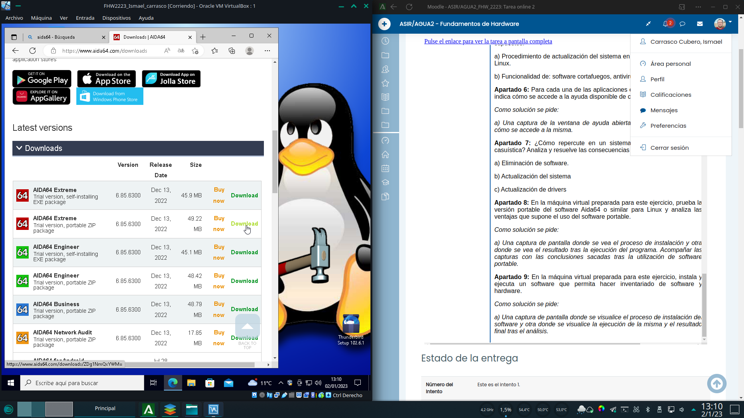

Una vez descargado, lo único que tenemos que hacer es crear una carpeta en la ubicación deseada en la que descomprimir el contenido del programa y arrancar el ejecutable.

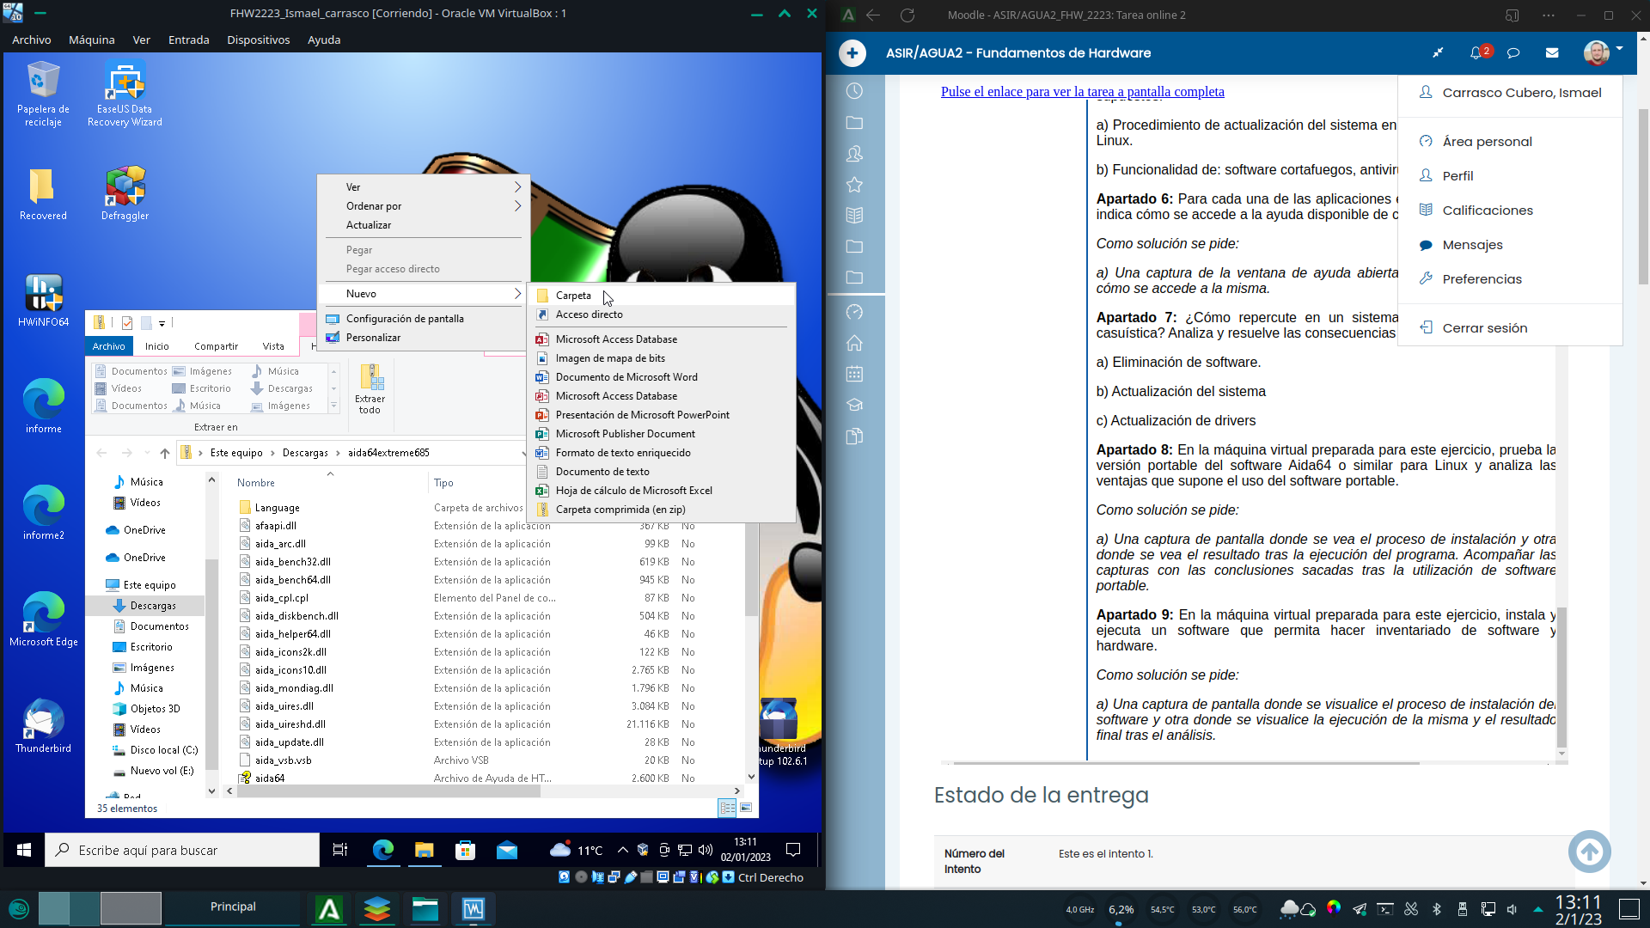

Y la aplicacion se ejecutara sin problemas.

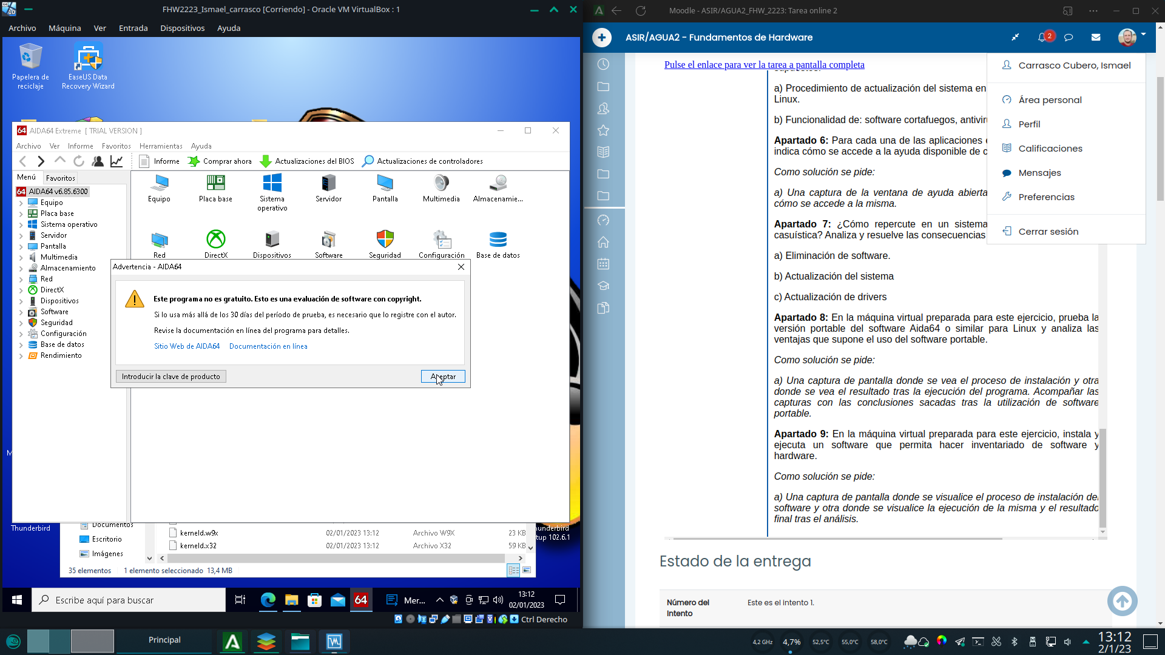

Las ventajas de utilizar software portable son varias:

Por un lado, su propio nombre nos da una pista de su principal ventaja. Podemos almacenar la carpeta con el software en una unidad extraible y usarla en cuantas maquinas desemos simplemente ejecutando el archivo ejecutable sin necesidad de instalaciones innecesarias.

Tiene ademas una ventaja añadida, al no ser una instalación, no crea carpetas de configuración en otras rutas distintas a la original y no crea entradas en el registro de windows, que pueden dejar restos tras la desinstalacion de un software normal.

**Apartado 9:** En la máquina virtual preparada para este ejercicio, instala y ejecuta un software que permita hacer inventariado de software y hardware.

He escogido la aplicación WMI tool, por ser de licencia gratuita. Comenzamos como siempre concediendo permisos.

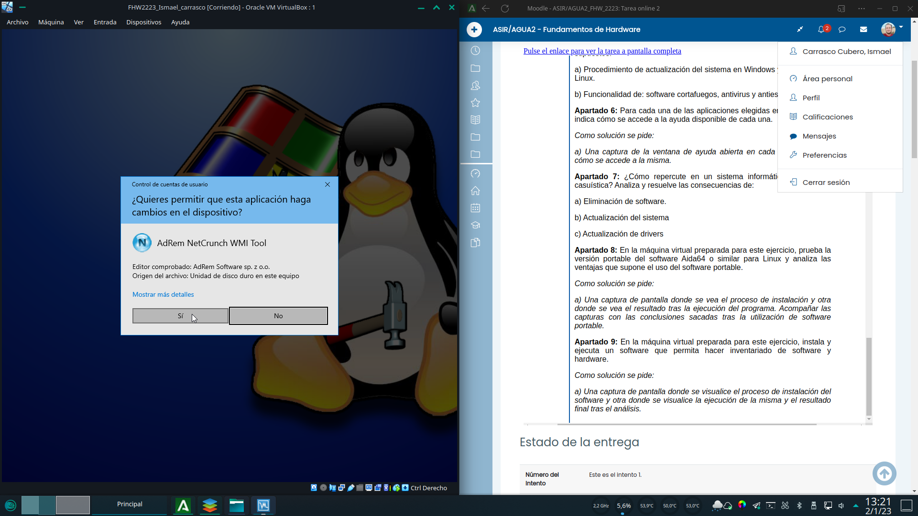

Seguimos el asistente de instalación, aceptando los términos, escogiendo ruta de instalación etc.

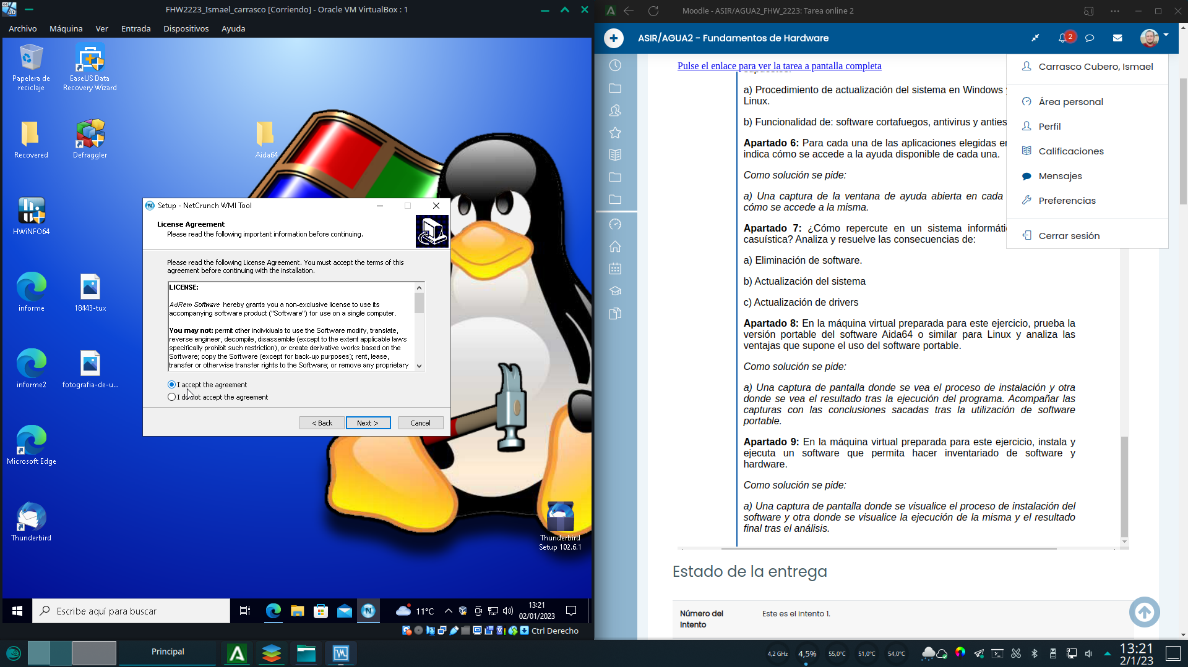

Una vez todo listo, pulsamos instalar.

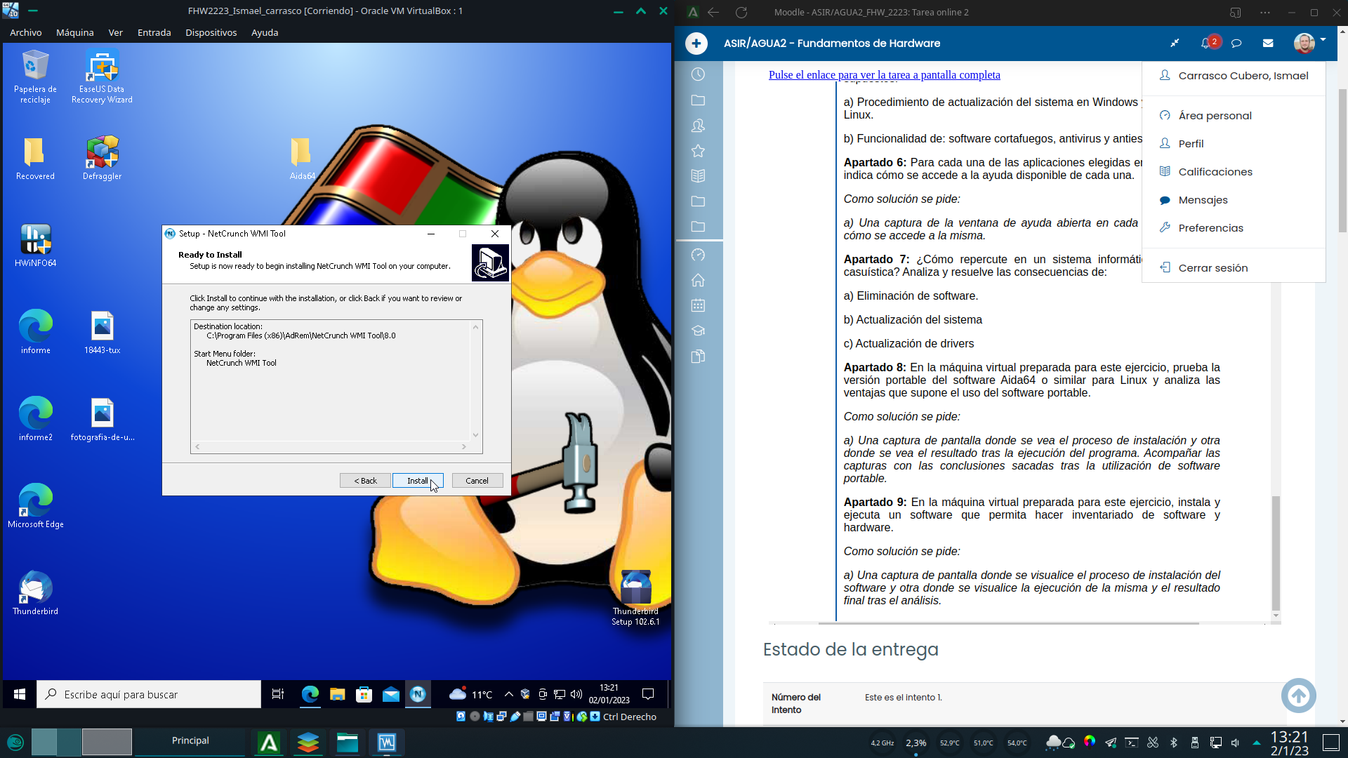

Pulsamos en finalizar.

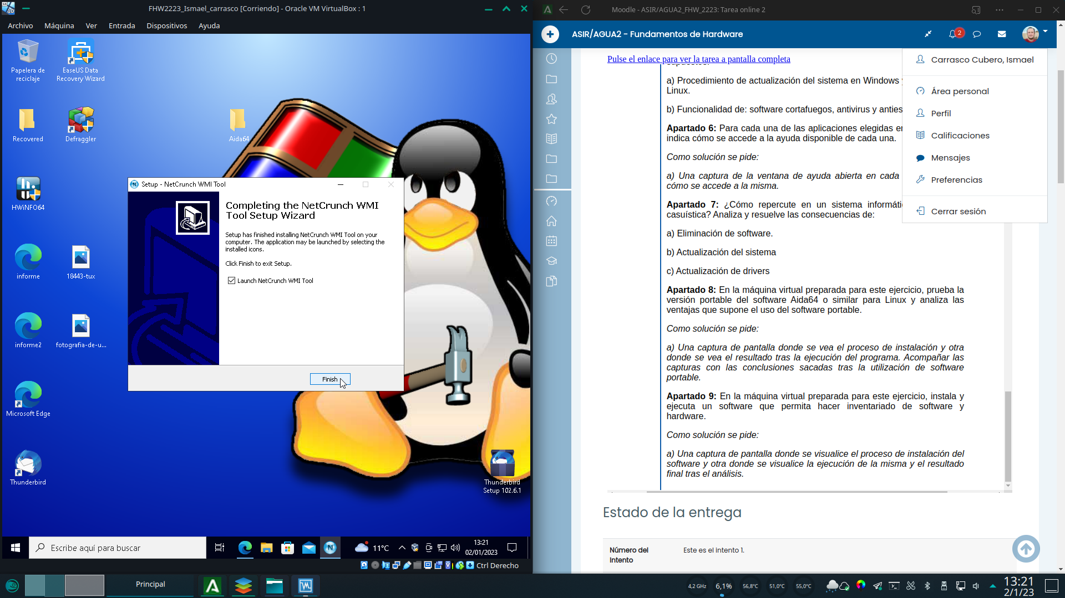

Una vez dentro de la aplicación no tenemos que hacer nada. Simplemente podemos navegar por las diferentes pestañas de información del sistema y la aplicación analiza automáticamente el equipo en esa categoría, como por ejemplo WMI explorer, que nos muestra todo el software de servicios presente en el sistema.

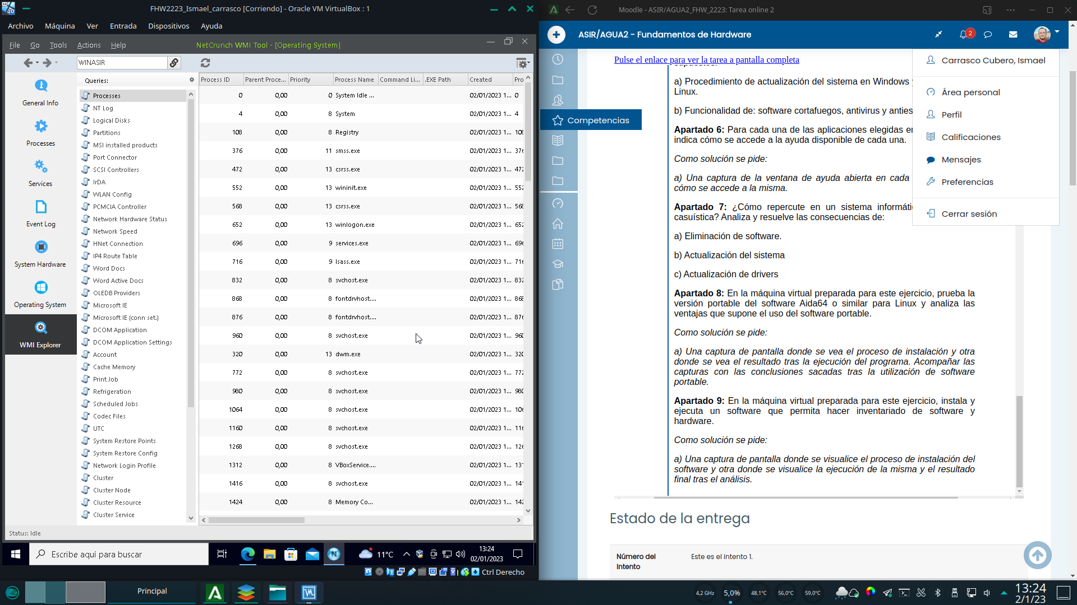

O system hardware, que nos da un inventario detallado de todo hardware presente en el equipo.

